Tabla de Contenido

Mapas 1

Tablas 2

Gráficos 3

1. Componente diagnóstico 4

1.1. Características generales del área protegida. 4

1.1.1. Análisis predial del área protegida 8

1.1.2. Las áreas protegidas del Sidap, Risaralda en el contexto de los Planes de Ordenación Manejo de Cuencas Hidrográficas. 11

1.1.3. Cambio Climático 25

1.1.4. Gestión del riesgo de incendios de cobertura vegetal. 39

1.2. Objetivos de conservación 43

1.3. Valores Objeto de Conservación 44

1.4. Biodiversidad 46

1.4.1. Análisis de ecosistemas 46

1.4.2. Diversidad Biológica y especies con algún grado de amenaza 48

1.5. Análisis multitemporal de usos del suelo 52

1.6. Contribuciones de las áreas protegidas 53

1.6.1. Servicios de aprovisionamiento: 53

1.6.3. Servicios de regulación: 55

1.6.4. Servicios culturales. Recreación y ecoturismo: 56

1.7. Inversiones 58

1.8. Presiones. 59

1.9. Evaluación de la efectividad del manejo 61

1.10. Síntesis Diagnóstica. 68

1.11. Bibliografía 69

# Mapas

Mapa 1. Localización del DMI Cuchilla de San Juan 3

Mapa 2. Veredas del DMI Cuchilla de San Juan 4

Mapa 3. IA en Áreas Protegidas del río Risaralda 11

Mapa 4. IUA caudales mínimos Áreas Protegidas Cuenca del Río Risaralda 12

Mapa 5. IRH caudales mínimos Áreas Protegidas cuenca del Río Risaralda 13

Mapa 6. IVH caudales mínimos Áreas Protegidas cuenca del Río Risaralda 14

Mapa 7. IACAL período seco Áreas Protegidas Cuenca del Río Risaralda 15

Mapa 8. IVR Áreas Protegidas Cuenca del Río Risaralda 16

Mapa 9. IF Áreas Protegidas Cuenca del Río Risaralda 17

Mapa 10. IAC Áreas Protegidas Cuenca del Río Risaralda 18

Mapa 11. ICN Áreas Protegidas Cuenca del Río Risaralda 19

Mapa 12. Porcentaje de Amenaza por Inundación Áreas Protegidas Cuenca del Río Risaralda 20

Mapa 13. Porcentaje de amenaza por incendios Áreas Protegidas Cuenca del Río Risaralda 21

Mapa 14. Porcentaje de amenaza por Movimientos en masa Áreas Protegidas Cuenca del Río Risaralda 22

Mapa 15. Vulnerabilidad socioeconómica y ambiental a incendios de cobertura vegetal del DMI Cuchilla de San Juan 40

# Tablas

Tabla 1. Veredas y población del DMI Cuchilla de San Juan 6

Tabla 2. IA en áreas protegidas de la cuenca del Río Risaralda 11

Tabla 3. IUA caudales mínimos Áreas Protegidas Cuenca del Río Risaralda 12

Tabla 4. IRH caudales mínimos Áreas protegidas cuenca del Río Risaralda 13

Tabla 5. IVH caudales mínimos Áreas Protegidas Cuenca del Río Risaralda 14

Tabla 6. IACAL período seco Áreas Protegidas Cuenca del Río Risaralda 15

Tabla 7. IVR Áreas Protegidas Cuenca del Río Risaralda 17

Tabla 8. IF Áreas Protegidas cuenca del Río Risaralda 18

Tabla 9. IAC Áreas Protegidas Cuenca del Río Risaralda 19

Tabla 10. ICN Áreas Protegidas Cuenca del Río Risaralda 20

Tabla 11. Porcentaje de Amenaza por Inundación Áreas Protegidas cuenca del Río Risaralda 21

Tabla 12. Porcentaje de amenaza por incendios Áreas Protegidas Cuenca del Río Risaralda 22

Tabla 13. Porcentaje de amenaza por Movimientos en Masa Áreas Protegidas Cuenca del Río Risaralda 22

Tabla 14. Conflicto de uso del suelo tendencial (2036) Áreas Protegidas Cuenca del Río Risaralda 23

Tabla 15. Datos de Estación meteorológica de referencia para el DMI Cuchilla de San Juan 24

Tabla 16. Datos de temperatura para el área protegida 25

Tabla 17. Precipitación acumulada mensual Estación El Barranco, CENICAFE 26

Tabla 18. Eventos más frecuentes reportados durante los fenómenos La Niña y El Niño en el DMI Cuchilla de San Juan, municipios Apia, Belén de Umbría, Mistrató y Pueblo Rico 29

Tabla 19. Manifestaciones del Cambio Climático (CC) y la Variabilidad Climática (VC) en el DMI Cuchilla de San Juan. 36

Tabla 20. Caracterización y fuente de las presiones identificadas en el DMI Cuchilla de San Juan 37

Tabla 21. Eventos asociados a incendios de la cobertura vegetal al interior del DMI Cuchilla de San Juan. 42

Tabla 22. Ecosistema del DMI Cuchilla de San Juan 2015 47

Tabla 23. Especies de aves con alguna categoría de amenaza en el DMI Cuchilla de San Juan 49

Tabla 24. Especies de plantas amenazadas para el DMI Cuchilla de San Juan 51

Tabla 25. Usos del suelo en el DMI Cuchilla de San Juan 51

Tabla 26. Usos del suelo DMI Cuchilla de San Juan años 2011 y 2016 52

Tabla 27. Concesiones de agua superficial en el DMI Cuchilla de San Juan 53

Tabla 28. Acueductos y número de suscriptores que se benefician del recurso hídrico del DMI Cuchilla de San Juan 54

Tabla 29. Aprovechamientos forestales otorgados en el DMI Cuchilla de San Juan período 2010 - 2019 54

Tabla 30. Infraestructura turística en el DMI Cuchilla de San Juan 56

Tabla 31. Recursos y atractivos turísticos del DMI Cuchilla de San Juan 57

Tabla 32. Inversiones de entidades diferentes a la CARDER y desde otros programas de conservación de la CARDER 58

Tabla 33. Caracterización y fuente de las presiones identificadas en el DMI Cuchilla de San Juan. 59

# Gráficos

Grafico 1. Número de predios y hectáreas por tipo de zona en la zonificación del DMI Cuchilla de San Juan 7

Grafico 2. Tamaño de los predios por rango en hectáreas en el DMI Cuchilla de San Juan 8

Grafico 3. Tamaño de los predios por rango de hectáreas, DMI Cuchilla de San Juan en relación con la Unidad Agrícola Familiar – UAF, municipios de Apia, Pueblo Rico, Mistrató y Belén de Umbría. 8

Grafico 4. Rangos en porcentaje y hectáreas de los predios al interior del DMI Cuchilla de San Juan 9

Grafico 5. Porcentaje de los predios ubicados parcial y totalmente ubicados al interior del DMI Cuchilla de San Juan 10

Grafico 6. Riqueza de especies de aves por familia para el DMI Cuchilla de San JUan 47

Grafico 7Riqueza de especies de mamíferos por familia para el DMI Cuchilla de San Juan 48

Grafico 8. Riqueza de especies de plantas por familia para el DMI Cuchilla de San Juan 50

Grafico 9. Caudal otorgado en concesiones menores de 0.1 l/s y proyectos en el DMI Cuchilla de San Juan 53

Grafico 10. Tipo de vertimiento y volumen (l/s) otorgado en el DMI Cuchilla de San Juan período 2010 - 2019 55

Grafico 11. Implementación de recursos CARDER a través del Plan Operativo Anual 57

Grafico 12. Presiones identificadas en el DMI Cuchilla de San Juan 60

Grafico 13. Resultados del Índice de Efectividad del Manejo del DMI Cuchilla de San Juan 61

Grafico 14. Resultados del avance en la Efectividad del Manejo del área protegida por Eje Temático 61

Grafico 15. Resultados del Eje Temático: Logros 62

Grafico 16. Resultados del Eje Temático: Contexto 63

Grafico 17.Resultados del Eje Temático: Planeación, seguimiento y evaluación 64

Grafico 18. Resultados del Eje Temático: Gestión de los recursos físicos, financieros y humanos 65

Grafico 19. Resultados del Eje Temático: Gobernanza 65

Grafico 20. Resultados del Eje Temático: Sistemas Productivos Sostenibles 66

# 1. Componente diagnóstico

## 1.1. Características generales del área protegida.

El Distrito de Manejo Integrado Cuchilla del San Juan se encuentra ubicado al occidente del departamento de Risaralda, en jurisdicción de los municipios de Apia con 5163 hectáreas (47%), Pueblo Rico con 1408 hectáreas (13%), Mistrató con 2597 hectáreas (24%) y Belén de Umbría con 1871 hectáreas (17%) (Mapa 1). Está formado por un tramo de aproximadamente 25 kilómetros de longitud de la cordillera Occidental, entre la vereda La Línea en la carretera Apia – Pueblo Rico y la inspección de Policía Mampay en la carretera Mistrató – San Antonio del Chami. El área protegida tiene una extensión total de 11.039 hectáreas y colinda con tres áreas protegidas: el Parque Natural Regional Santa Emilia, Distrito de Manejo Integrado Arrayanal y Distrito de Manejo Integrado Agualinda.

El DMI Cuchilla del San Juan fue identificado como un área importante para la conservación de la biodiversidad, debido a que cuenta con una cobertura boscosa forestal natural importante y constituye un corredor biológico natural entre el Parque Nacional Natural Tatamá y el cerro de Caramanta. también La Cuchilla del San Juan se destaca como una fuente hídrica de gran importancia regional, que es aprovechado para abastecer los acueductos de las zonas rurales y urbanas cercanas. Además, el área protegida es hábitat y refugio de gran parte de la flora y fauna nativa de la región.

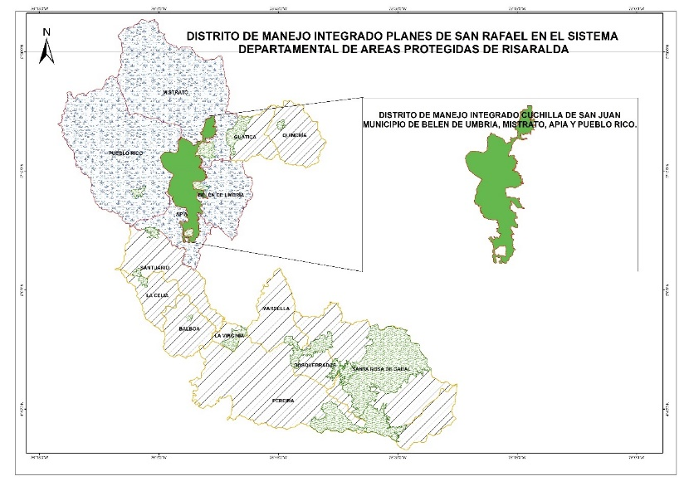

Mapa 1. Localización del DMI Cuchilla de San Juan

El área fue declarada Parque Regional en el año 2000 por medio del Consejo Directivo de la Corporación Autónoma Regional de Risaralda (CARDER). En 2011 fue homologado como Distrito de Manejo Integrado Cuchilla del San Juan, durante el proceso de aplicación del Decreto 2372 de 2010 del MAVDT, por el cual se unificaron las categorías para áreas protegidas del nivel regional. Según la definición del decreto este es un “espacio geográfico, en el que los paisajes y ecosistemas mantienen su composición y función, aunque su estructura haya sido modificada y cuyos valores naturales y culturales asociados se ponen al alcance de la población humana para destinarlos a su uso sostenible, preservación, restauración, conocimiento y disfrute”.

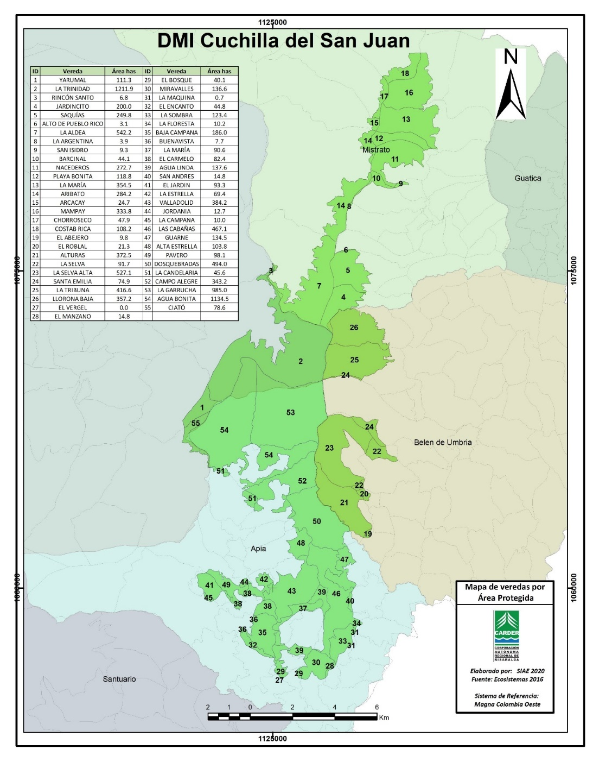

Mapa 2. Veredas del DMI Cuchilla de San Juan

#### Población.

| **Municipio** | **Veredas** | **Área Total (ha)** | **Área interior del Parque (ha)** | **Población** | **Veredas** | **Área Total (ha)** | **Área interior del Parque (ha)** | **Población** |
| --- | --- | --- | --- | --- | --- | --- | --- | --- |
| Apía | Aguabonita | 1376,0 | 1134,5 | 70 | El Manzano | 72,8 | 14,8 | 115 |
| Agua Linda | 364,7 | 137,6 | 395 | Guarne | 351,3 | 134,5 | 69 |
| Alta Estrella | 374,4 | 103,8 | 147 | La Candelaria | 405,0 | 45,6 | 89 |
| Campo Alegre | 591,8 | 343,2 | 33 | La Floresta | 226,2 | 10,2 | 331 |
| Dosquebradas | 544,3 | 494,0 | 48 | Las Cabañas | 524,4 | 467,1 | 19 |
| La María | 162,0 | 90,6 | 448 | Miravalles | 290,9 | 136,6 | 190 |
| La Sombra | 168,6 | 123,4 | 25 | San Andrés | 253,7 | 14,8 | 293 |
| Valladolid | 491,9 | 384,2 | 202 | La Estrella | 121,2 | 69,4 | S.I |
| Pavero | 519,4 | 98,1 | S.I |  |  |  |  |
| Pueblo Rico | Rincón Santo | 948,4 | 6,8 | S.I | Yarumal | 1105,1 | 111,3 | S.I |
| La Trinidad | 2341,8 | 1211,9 | 85 |  |  | | |
| Belén de Umbría | Llorona Alta y Baja | 609,4 | 357,2 | 80 | Los Alpes | S.I | S.I | S.I |
| La Frontera | S.I | S.I | 60 | El Progreso | S.I | S.I | 140 |
| La Tribuna | 699,4 | 416,6 | 120 | La Selva Alta | 681,2 | 527,1 | 132 |
| Alturas | 430,6 | 372,5 | 185 | El Roblal | 62,2 | 21,3 |  |
| El Tigre | S.I | S.I | 190 | La Frisolera | S.I | S.I | S.I |
| Santa Emilia | 1022,4 | 74,9 | 445 |  |  |  |  |
| Mistrato | Aribato | 2607,9 | 284,2 | 45 | La María | 837,7 | 354,5 | 140 |
| Barcinal | 354,7 | 44,1 | 218 | Mampay | 722,0 | 333,8 | 128 |
| Chorroseco | 892,8 | 47,9 | 48 | Nacederos | 451,4 | 272,7 | 177 |
| Costa Rica | 824,3 | 108,2 | 110 | Playa Bonita | 132,5 | 118,8 | 100 |
| Jardincito | 348,3 | 200,0 | 145 | San Isidro | 106,5 | 9,3 | 55 |
| Jardín | S.I | S.I | 107 | La Aldea | 1346,1 | 542,2 |  |
| El Tambo | S.I | S.I | 42 | La Argentina | 341,3 | 3,9 | 85 |
| Saquias | 495,8 | 249,8 | 128 |  | | | |

Tabla 1. Veredas y población del DMI Cuchilla de San Juan

**Fuente:** Secretaria de Planeación Municipal, Sisben (2019), Acueductos Comunitarios. S.I: Sin Información.

### 1.1.1. Análisis predial del área protegida

El análisis predial incluye los siguientes aspectos: Número de predios su tamaño, distribución con relación a la zonificación del área protegida (preservación, restauración, uso sostenible y uso público). Con relación a la Unidad Agrícola Familiar, para los municipios de Guática, Dosquebradas, Pereira, Marsella, Santa Rosa de Cabal y Belén de Umbría que se encuentran ubicados en la zona relativamente homogénea No 3, según la potencialidad productiva: agrícola de 4 a 10 ha[1]; tamaño de cada una de las zonas del ordenamiento territorial y número de predios incluida en ella, finalmente se evalúa (extensión y porcentaje) los predios que se encuentran sobre los linderos del área protegida. Con sus resultados se aportan elementos para la gestión de esta, sobre todo en el tema del componente de ordenamiento y los usos y actividades permitidas. La información base fue suministrada por el Sistema de Información Ambiental y Estadístico de la CARDER, SIAE.

Grafico 1. Número de predios y hectáreas por tipo de zona en la zonificación del DMI Cuchilla de San Juan

Las zonas de preservación y restauración son las que ocupan la mayor parte del área protegida con 7187 ha y 373 predios y 1966 ha y 372 predios respectivamente. En tercer lugar, se encuentra la zona de uso sostenible para el desarrollo con 1420 ha y 770 predios.

Grafico 2. Tamaño de los predios por rango en hectáreas en el DMI Cuchilla de San Juan

Como sucede con casi todas las áreas protegidas del Sistema Departamental de Áreas Protegidas, en el DMI Cuchilla San Juan la mayoría de los predios se encuentran en un rango entre 0 a 10 hectáreas.

Grafico 3. Tamaño de los predios por rango de hectáreas, DMI Cuchilla de San Juan en relación con la Unidad Agrícola Familiar – UAF, municipios de Apia, Pueblo Rico, Mistrató y Belén de Umbría.

Del total de los predios se detalla el rango de 0 a 10 ha. La mayoría de estos se encuentran entre las 0 y 4 ha (744 predios) para lo cual el valor de referencia de la Unidad Agrícola Familiar es 4 a 10 ha.

Grafico 4. Rangos en porcentaje y hectáreas de los predios al interior del DMI Cuchilla de San Juan

El análisis para conocer el rango en porcentaje del área que cada predio tiene al interior del área protegida es de interés para la gestión, sobre todo por el tema de las implicaciones del registro ante la respectiva Oficina de Instrumentos Públicos y por el tipo de usos y actividades que son autorizados. En el caso del DMI Cuchilla San Juan los valores más representativos están en los rangos porcentuales de superficie al interior del área protegida: 565 predios tienen el 100% de su área al interior del área protegida y 117 predios tienen entre el 0 y 10% de su área al interior del DMI Cuchilla San Juan.

Con relación al tamaño de los 1124 predios que se encuentran al interior o parcialmente en el área protegida se tiene que: 908 predios tienen entre 0 y 10 ha del total de su área dentro del DMI Cuchilla San Juan y 95 predios tienen del total de su área entre 10 y 20 ha al interior del Parque.

Grafico 5. Porcentaje de los predios ubicados parcial y totalmente ubicados al interior del DMI Cuchilla de San Juan

De los 1124 predios que se encuentran en el DMI Cuchilla San Juan, 565 correspondientes aproximadamente al 50% tienen el total de su área dentro del área protegida y 560 (50%) tienen área parcialmente en el DMI Cuchilla San Juan.

### 1.1.2. Las áreas protegidas del Sidap, Risaralda en el contexto de los Planes de Ordenación Manejo de Cuencas Hidrográficas.

En la actualidad en jurisdicción de CARDER existen seis cuencas (Subzona Hidrográfica –SZH- o Nivel Subsiguiente -NSS- de acuerdo a la Sectorización Hidrográfica del IDEAM) sujetas de elaboración de Planes de Ordenación y Manejo de Cuenca Hidrográfica – POMCAS-, las cuales se muestran en la siguiente tabla junto con las áreas protegidas que pertenecen a cada una de ellas y sus respectivos porcentajes.

|  |  |  |  |
| --- | --- | --- | --- |
| **POMCA** | **Estado del POMCA** | **Áreas Protegidas presentes** | **Porcentaje del área protegida en la cuenca (%)** |
| 1. Río Otún -NSS | Adoptado mediante Resolución 1560 del 11 de diciembre de 2017 | PRN Ucumari | 100 |
| DCS La Marcada | 57.4 |
| DCS Alto del Nudo | 47.1 |
| DCS Campoalegre | 21.4 |
| 1. Río La Vieja -SZH | Adoptado mediante Resolución 1053 del 12 de septiembre de 2018 | DCS Barbas Bremen | 100 |
| 1. Río Risaralda -SZH | Adoptado mediante Resolución 1678 del 20 de diciembre de 2017 | DMI Agualinda | 100 |
| DMI Planes de San Rafael | 100 |
| PRN Santa Emilia | 100 |
| DMI Arrayanal | 100 |
| DMI Cristalina La Mesa | 100 |
| DMI Cuchilla del San Juan | 77.7 |
| PRN Verdúm | 45.5 |
| AR Alto del Rey | 38.6 |
| 1. Río Campoalegre y otros directos al Cauca -NSS | En proceso de actualización de acuerdo a Resolución 4003 del 2015 | DCS Campoalegre | 78.6 |
| DCS Alto del Nudo | 52.9 |
| DCS La Marcada | 42.6 |
| RFP La Nona | 100 |
| 1. Ríos Opirama, Supia y otros directos al Cauca NSS | Sin POMCA (se iniciará en el 2021) | AR Cerro Gobia | 100 |
| DMI Guasimo | 100 |
| 1. Ríos Pescador, Rut, Chanco, Catarina y Cañaveral – SZH | Sin POMCA | AR Alto del Rey | 61.4 |
| PRN Verdum | 54.5 |
| 1. Río San Juan Alto - SZH | Sin POMCA | PRN Río Negro | 100 |
| DMI Cuchilla del San Juan | 22.3 |

Como un insumo para el contexto regional y para el análisis del diagnóstico se analizan los indicadores de la Síntesis Ambiental de la fase de Diagnóstico del POMCA del río Risaralda y de los escenarios tendenciales de la Fase de Prospectiva y Zonificación, para cada una de las áreas protegidas ubicadas en esta cuenca.

#### Índice de Aridez (IA)

El objetivo de este índice es estimar la suficiencia o insuficiencia de precipitación para el sostenimiento de los ecosistemas. Se describe como una característica cualitativa del clima, que permite medir el grado de suficiencia o insuficiencia de la precipitación para el sostenimiento de los ecosistemas de una región. Identifica áreas deficitarias o de excedentes de agua, calculadas a partir del balance hídrico superficial (Ministerio de Ambiente y Desarrollo Sostenible, 2014).

|  |  |  |  |  |  |
| --- | --- | --- | --- | --- | --- |
| **Área Protegida** | **Altos excedentes de agua** | **Excedentes de agua** | **Moderado** | **Moderado y deficitario de agua** | **Moderado y excedente de agua** |
| Agua Linda | 0,0% | 0,0% | 84,5% | 15,5% | 0,0% |
| Alto del Rey | 0,0% | 0,0% | 70,9% | 29,1% | 0,0% |
| Arrayanal | 0,0% | 0,0% | 58,0% | 42,0% | 0,0% |
| Cristalina-La Mesa | 0,0% | 0,0% | 97,7% | 0,7% | 1,6% |
| Cuchilla San Juan | 0,0% | 0,0% | 84,5% | 10,3% | 5,2% |
| Planes de San Rafael | 0,0% | 0,0% | 94,0% | 0,0% | 6,0% |
| Santa Emilia | 0,0% | 0,0% | 79,0% | 4,7% | 16,3% |
| Verdum | 0,0% | 0,0% | 85,1% | 0,0% | 14,9% |

Tabla 2. IA en áreas protegidas de la cuenca del Río Risaralda

Como se observa en la tabla 2 la mayoría de áreas protegidas de la cuenca del Rio Risaralda se encuentran en una categoría de Indicé de Aridez Moderado, sin embargo para Agua Linda, Alto del Rey y Arrayanal se presentan porcentajes menores en la categoría de moderado y deficitario de agua. Se destacan Santa Emilia y Verdum con un pequeño porcentaje en la categoría de moderado y excedente de agua.

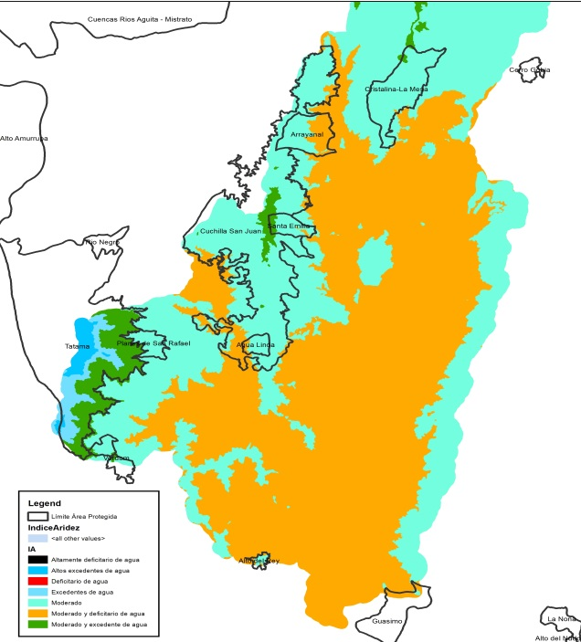

Mapa 3. IA en Áreas Protegidas del río Risaralda

#### Índice de Uso de Agua (IUA)

El objetivo de este índice es estimar la relación porcentual entre la demanda de agua con respecto a la oferta hídrica disponible. Corresponde a la cantidad de agua utilizada por los diferentes sectores usuarios, en un periodo de tiempo t (anual, mensual) y en una unidad espacial de referencia j (área, zona, subzona, etc.) en relación con la oferta hídrica superficial disponible para las mismas unidades de tiempo y espacio. (Ministerio de Ambiente y Desarrollo Sostenible, 2014).

|  |  |  |  |  |
| --- | --- | --- | --- | --- |
| **Área Protegida** | **Alto = La presión de la demanda es alta con respecto a la oferta disponible.** | **Moderado = La presión de la demanda es moderada con respecto a la oferta disponible** | **Bajo = La presión de la demanda es baja con respecto a la oferta disponible** | **Muy bajo = La presión de la demanda no es significativa con respecto a la oferta disponible** |
| Agua Linda | 0,0% | 0,0% | 100% | 0,0% |
| Alto del Rey | 0,0% | 0,0% | 100% | 0,0% |
| Arrayanal | 0,0% | 0,0% | 0,0% | 100% |
| Cristalina-La Mesa | 0,0% | 0,0% | 93.72% | 6.28% |
| Cuchilla San Juan | 0,0% | 0,0% | 79.24% | 20.76% |
| Planes de San Rafael | 0,0% | 0,0% | 100% | 0,0% |
| Santa Emilia | 0,0% | 0,0% | 100% | 0,0% |
| Verdum | 0,0% | 0,0% | 100% | 0,0% |

Tabla 3. IUA caudales mínimos Áreas Protegidas Cuenca del Río Risaralda

En términos generales la Tabla 3 muestra un comportamiento positivo con respecto a la relación entre la demanda del recurso hídrico y la oferta disponible para todas las área protegidas de la cuenca del Río Risaralda, esta situación confirma la coherencia de los objetivos de conservación por la cual fueron creadas éstas áreas y debe tomarse como referente en su actualización.

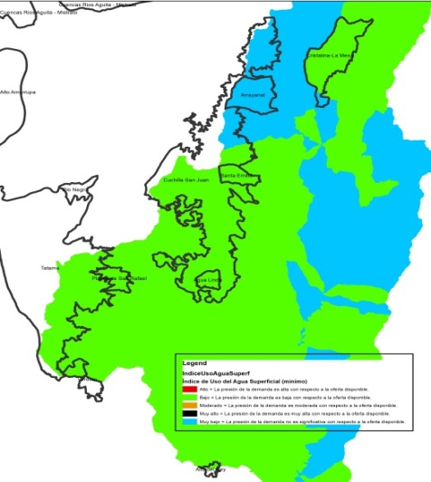

Mapa 4. IUA caudales mínimos Áreas Protegidas Cuenca del Río Risaralda

#### Índice de Retención Hídrica (IRH)

El objetivo de este índice es estimar la capacidad de la subzona de mantener los regímenes de caudales. Mide la capacidad de retención de humedad de las cuencas con base en la distribución de las series de frecuencias acumuladas de los caudales diarios. Este índice se mueve en el rango entre 0 y 1, siendo los valores más bajos los que se interpretan como de menor regulación. (Ministerio de Ambiente y Desarrollo Sostenible, 2014)

|  |  |  |
| --- | --- | --- |
| **Área Protegida** | **Baja retención y regulación de humedad** | **Media retención y regulación de humedad media** |
| Agua Linda | 0,00% | 100,00% |
| Alto del Rey | 0,00% | 100,00% |
| Arrayanal | 79,14% | 20,86% |
| Cristalina-La Mesa | 1,30% | 98,70% |
| Cuchilla San Juan | 29,19% | 70,81% |
| Planes de San Rafael | 0,00% | 100,00% |
| Santa Emilia | 0,00% | 100,00% |
| Tatama | 0,00% | 100,00% |
| Verdum | 0,00% | 100,00% |

Tabla 4. IRH caudales mínimos Áreas protegidas cuenca del Río Risaralda

La tabla 4 muestra que exceptuando Arrayanal, el resto de las áreas protegidas se clasifican con un índice clasificado como de media retención y regulación de humedad media lo cual hace que las áreas se consideren con un IRH moderado.

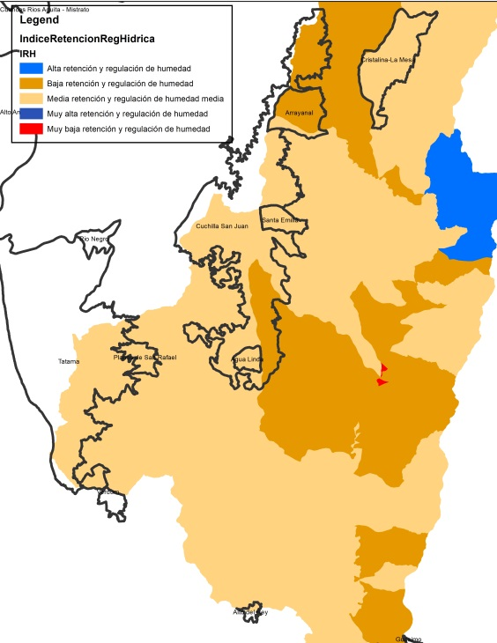

Mapa 5. IRH caudales mínimos Áreas Protegidas cuenca del Río Risaralda

#### Índice de Vulnerabilidad por Desabastecimiento Hídrico (IVH)

El objetivo de este índice es determinar la fragilidad de mantener la oferta de agua para abastecimiento. Establece el grado de fragilidad del sistema hídrico para mantener la oferta para el abastecimiento de agua, que ante amenazas –como periodos largos de estiaje o eventos como el Fenómeno Cálido del Pacífico (El Niño) – podría generar riesgos de desabastecimiento. (Ministerio de Ambiente y Desarrollo Sostenible, 2014)

|  |  |  |  |
| --- | --- | --- | --- |
| **Área Protegida** | **Alto** | **Bajo** | **Muy alto** |
| Agua Linda |  |  | 100,00% |
| Alto del Rey |  |  | 100,00% |
| Arrayanal | 79,14% | 20,86% |  |
| Cristalina-La Mesa | 6,28% | 0,00% | 93,72% |
| Cuchilla San Juan | 14,40% | 7,87% | 77,73% |
| Planes de San Rafael |  |  | 100,00% |
| Santa Emilia |  |  | 100,00% |
| Tatama |  |  | 100,00% |
| Verdum |  |  | 100,00% |

Tabla 5. IVH caudales mínimos Áreas Protegidas Cuenca del Río Risaralda

Se muestra que todas las áreas protegidas presentan un Índice de Vulnerabilidad por Desabastecimiento Hídrico clasificado principalmente como alto y muy alto, debe tenerse presente que este índice se relaciona con el fenómeno de variabilidad climática como La Niña y debe ser de manera predictiva para la planificación de las áreas a largo plazo.

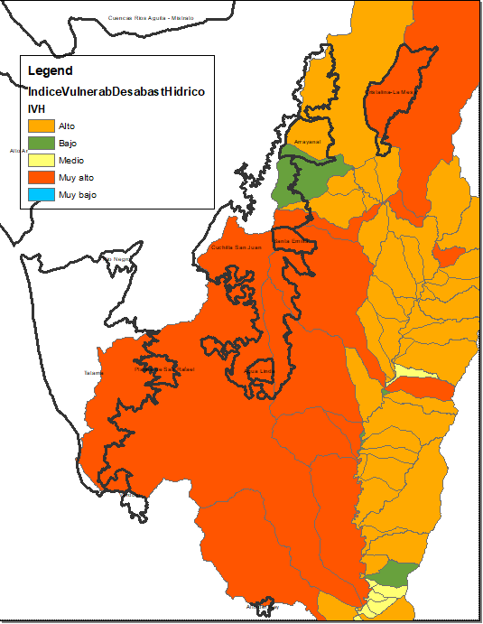

Mapa 6. IVH caudales mínimos Áreas Protegidas cuenca del Río Risaralda

#### Índice de Alteración Calidad del Agua IACAL

El objetivo de este índice es estimar la afectación al cuerpo de agua por las presiones de actividades socioeconómicas. Refleja la contribución/alteración potencial de la calidad del agua por presión de la actividad socioeconómica, a escala de subzonas hidrográficas y subcuencas, pues se calcula en función de la presión ambiental, entendida como la contribución potencial de cada agente social o actividad humana (población, industria, agricultura, minería) a las alteraciones del medio ambiente por consumo de recursos naturales, generación de residuos (emisión o vertimiento) y transformación del medio físico, limitaciones para determinados usos en función de variables seleccionadas, mediante ponderaciones y agregación de variables físicas, químicas y biológicas. (Ministerio de Ambiente y Desarrollo Sostenible, 2014).

|  |  |  |  |
| --- | --- | --- | --- |
| **Área Protegida** | **Alta** | **Baja** | **Muy Alta** |
| Agua Linda |  |  | 100,00% |
| Alto del Rey |  |  | 100,00% |
| Arrayanal | 79,14% |  | 20,86% |
| Cristalina-La Mesa | 1,30% |  | 98,70% |
| Cuchilla San Juan | 12,89% |  | 87,11% |
| Planes de San Rafael |  |  | 100,00% |
| Santa Emilia |  |  | 100,00% |
| Verdum |  |  | 100,00% |

Tabla 6. IACAL período seco Áreas Protegidas Cuenca del Río Risaralda

Este índice muestra como las áreas protegidas se encuentran en condición de muy alta y alta para el caso de Arrayanal, este análisis se hace para el periodo seco y debe interpretarse como una presión que las actividades socioeconómicas pueden hacer de manera potencial sobre la calidad del recurso hídrico.

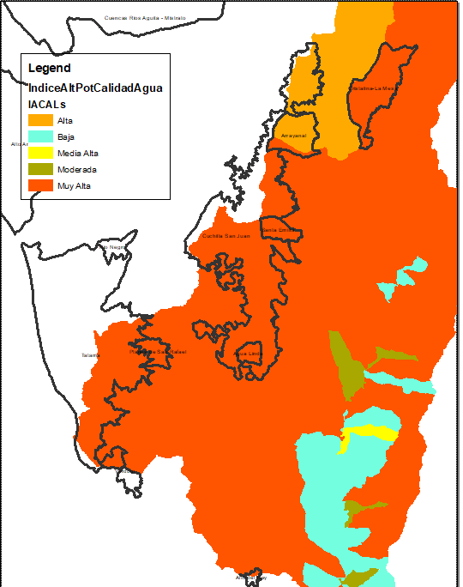

Mapa 7. IACAL período seco Áreas Protegidas Cuenca del Río Risaralda

**1.6 Indicador de Vegetación remanente IVR**

El objetivo de este indicador en cuantificar el porcentaje de vegetación remanente por tipo de cobertura vegetal a través del análisis multitemporal, con énfasis en las coberturas naturales. Expresa la cobertura de vegetación natural de un área como porcentaje total de la misma; dicho indicador se estima para cada una de las coberturas de la zona en estudio. (Ministerio de Ambiente y Desarrollo Sostenible, 2014)

|  |  |  |  |  |  |
| --- | --- | --- | --- | --- | --- |
| **Área Protegida** | **0** | **(CT) Completamente transformado.** | **(MT) Muy transformado. Sostenibilidad baja.** | **(NT) No transformado o escasamente transformado. Sostenibilidad alta** | **(PT) Parcialmente transformado. Al menos el 70% de la vegetación primaria permanece sin alterar. Sostenibilidad media.** |
| Agua Linda | 17,01% |  | 8,02% | 66,35% | 8,63% |
| Alto del Rey | 43,11% | 1,38% | 22,29% | 33,22% |  |
| Arrayanal | 28,67% |  | 2,11% | 45,12% | 24,11% |
| Cristalina-La Mesa | 14,91% |  | 0,34% | 70,49% | 14,25% |
| Cuchilla San Juan | 8,34% | 0,03% | 0,64% | 87,40% | 3,60% |
| Planes de San Rafael | 28,48% |  | 9,48% | 55,08% | 6,97% |
| Santa Emilia | 3,10% |  | 0,00% | 96,86% | 0,04% |
| Verdum | 0,00% |  |  |  |  |

Tabla 7. IVR Áreas Protegidas Cuenca del Río Risaralda

La tabla 7 muestra que la clasificación de este indicador está altamente relacionado con la categoría de manejo, donde el Área de Recreación Alto del Rey presenta un nivel de muy transformado, mientras que los DMI y los PRNN se clasifican como no transformado o escasamente transformado, es decir con una sostenibilidad alta.

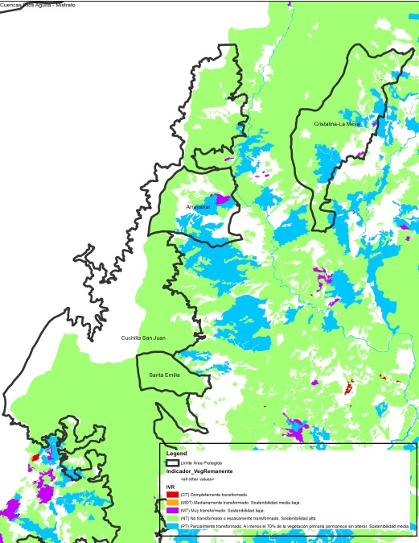

Mapa 8. IVR Áreas Protegidas Cuenca del Río Risaralda

#### Índice de fragmentación IF

El objetivo de este índice es cuantificar el grado o tipo de fragmentación de los diferentes tipos de cobertura natural de la tierra. La fragmentación se entiende como la división de un hábitat originalmente continuo en relictos remanentes inmersos en una matriz transformada (Sanders et ál., 1991). Con el fin de conocer el índice de fragmentación se aplicará la metodología de Steenmans y Pinborg (2000) que tiene en cuenta el número de bloques de vegetación y su grado de conectividad. (Ministerio de Ambiente y Desarrollo Sostenible, 2014).

|  |  |  |  |  |  |
| --- | --- | --- | --- | --- | --- |
| **Área Protegida** | **0** | **Extrema (Entre 10 y 100)** | **Fuerte (Entre 1 y 10)** | **Moderada (Entre 0.1 y 1)** | **Poca (Entre 0.01 y 0.1)** |
| Agua Linda |  | 19,12% | 16,82% | 64,06% |  |
| Alto del Rey |  | 100,00% |  |  |  |
| Arrayanal |  | 25,25% | 17,43% | 57,31% |  |
| Cristalina-La Mesa |  | 60,68% | 9,89% | 29,43% |  |
| Cuchilla San Juan | 0,64% | 10,42% | 8,54% | 70,22% | 10,18% |
| Planes de San Rafael |  |  | 99,82% | 0,18% |  |
| Santa Emilia |  | 2,01% |  | 97,99% |  |
| Verdum |  | 1,53% |  |  | 98,47% |

Tabla 8. IF Áreas Protegidas cuenca del Río Risaralda

La tabla 8 muestra que el mayor porcentaje de las áreas protegidas se encuentran en una categoría de moderado, excepto para el Alto del Rey y la Cristalina La Mesa que se presentan como extrema. También se destaca Planes de San Rafael clasificado en un nivel fuerte. Estas condiciones deben ser consideradas para estrategias de conectividad ecosistémica que baje los niveles de este índice.

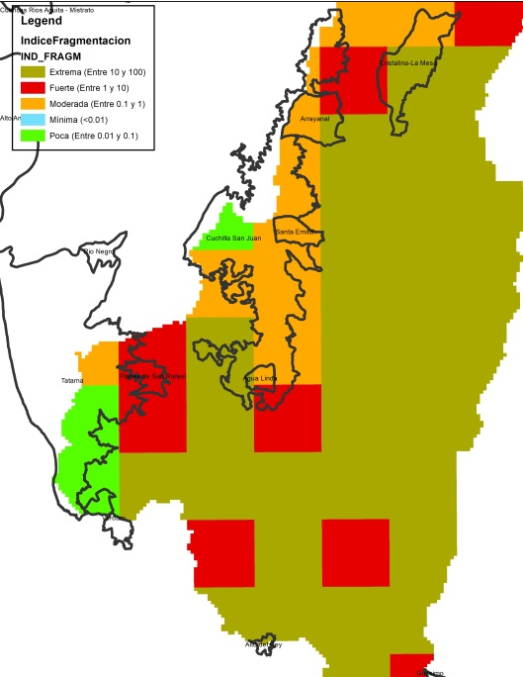

Mapa 9. IF Áreas Protegidas Cuenca del Río Risaralda

#### Índice de Ambiente Crítico IAC

El objetivo de este índice es identificar los tipos de cobertura natural con alta presión demográfica. Combina los indicadores de vegetación remanente (IVR) y el índice de presión demográfica (IPD), de donde resulta un índice de estado-presión que señala a la vez grado de transformación y presión poblacional. Para calificar las áreas se adopta la matriz utilizada por Márquez (2000) con modificación. (Ministerio de Ambiente y Desarrollo Sostenible, 2014)

|  |  |  |  |  |  |  |
| --- | --- | --- | --- | --- | --- | --- |
| **Área Protegida** | **0** | **Crítico** | **En peligro** | **Muy crítico** | **Relativamente estable** | **Vulnerable** |
| Agua Linda | 17,0% | 8,0% | 0,0% | 0,0% | 0,0% | 75,0% |
| Alto del Rey | 43,1% | 0,0% | 23,7% | 0,0% | 33,2% | 0,0% |
| Arrayanal | 28,7% | 2,1% | 0,0% | 0,0% | 0,0% | 69,2% |
| Cristalina-La Mesa | 14,9% | 0,0% | 0,3% | 0,0% | 83,3% | 1,4% |
| Cuchilla San Juan | 8,3% | 0,6% | 0,0% | 0,0% | 18,6% | 72,4% |
| Planes de San Rafael | 28,5% | 9,5% | 0,0% | 0,0% | 0,0% | 62,0% |
| Santa Emilia | 3,1% | 0,0% | 0,0% | 0,0% | 96,8% | 0,1% |
| Verdum | 0,0% | 0,0% | 0,0% | 0,0% | 0,0% | 100,0% |

Tabla 9. IAC Áreas Protegidas Cuenca del Río Risaralda

De acuerdo a la tabla 9 muestra que exceptuando el Alto del Rey y Arrayanal se encuentran en la categoría de Vulnerables, es decir que tiene un grado de conservación aceptable y/o amenazas moderadas y que es sostenible en el mediano plazo con medidas de protección.

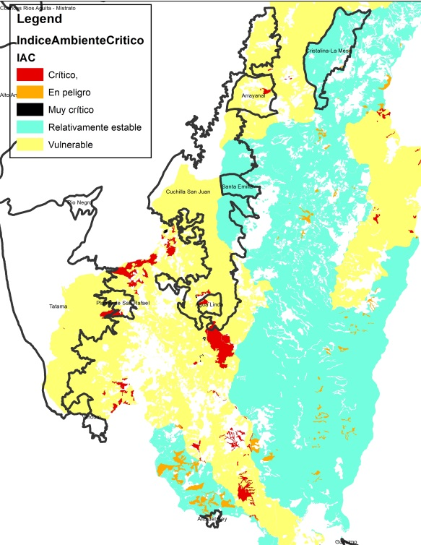

Mapa 10. IAC Áreas Protegidas Cuenca del Río Risaralda

#### Índice del Estado Actual de las Coberturas Naturales ICN

El objetivo de este índice es mostrar de manera consolidada los resultados de las calificaciones relacionadas con el estado actual por tipo de cobertura natural a través de los indicadores de vegetación remanente, tasa de cambio de la cobertura, índice de fragmentación e índice de ambiente crítico. Cuantifica el estado actual por tipo de coberturas naturales de la tierra. (Ministerio de Ambiente y Desarrollo Sostenible, 2014).

|  |  |  |  |  |  |
| --- | --- | --- | --- | --- | --- |
| **Área Protegida** | **0**  **Completamente transformado** | **Entre 1 y 20**  **Altamente transformado** | **Entre 21 y 40**  **Transformado** | **Entre 41 y 60**  **Medianamente transformado** | **Mayor de 60**  **Conservado** |
| Agua Linda | 17,01% | 0,00% | 10,99% | 23,70% | 48,29% |
| Alto del Rey | 43,04% | 1,52% | 21,26% | 20,54% | 13,63% |
| Arrayanal | 28,99% | 0,00% | 4,37% | 17,57% | 49,07% |
| Cristalina-La Mesa | 14,91% | 0,00% | 0,33% | 13,67% | 71,09% |
| Cuchilla San Juan | 9,01% | 0,03% | 5,81% | 6,39% | 78,76% |
| Planes de San Rafael | 28,48% | 0,00% | 9,48% | 6,97% | 55,08% |
| Santa Emilia | 3,10% | 0,00% | 0,00% | 0,64% | 96,26% |
| Verdum | 0,00% | 0,00% | 0,00% | 0,00% | 100,00% |

Tabla 10. ICN Áreas Protegidas Cuenca del Río Risaralda

La tabla 10 indica que la mayoría de las áreas protegidas de encuentran en un nivel de Conservado y Medianamente transformado. Se destacan Alto del Rey, Arrayanal y Planes de San Rafael, con porcentajes de su área clasificados como completamente transformados.

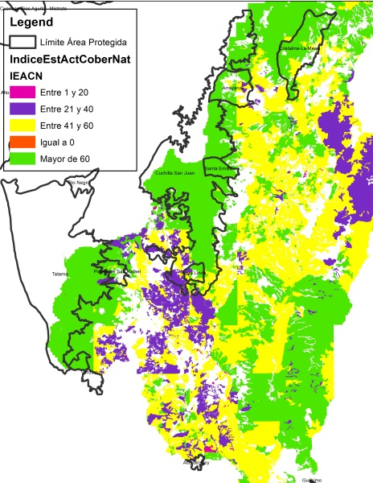

Mapa 11. ICN Áreas Protegidas Cuenca del Río Risaralda

#### Porcentajes de Niveles de Amenaza por Inundación, Movimiento en Masa, Avenidas Torrenciales e Incendios forestales.

El objetivo de esta información es evaluar el grado de incidencia de amenaza alta y media en la cuenca hidrográfica por inundaciones, movimientos en masa, avenidas torrenciales e incendios forestales. Define el área de incidencia por tipo y nivel de amenaza que puedan presentarse en la cuenca hidrográfica. (Ministerio de Ambiente y Desarrollo Sostenible, 2014)

|  |  |  |
| --- | --- | --- |
| **Área Protegida** | **Sin amenaza** | **Amenaza alta por inundación** |
| Agua Linda | 100,00% | 0,00% |
| Alto del Rey | 100,00% | 0,00% |
| Arrayanal | 99,90% | 0,10% |
| Cristalina-La Mesa | 99,79% | 0,21% |
| Cuchilla San Juan | 99,18% | 0,82% |
| Planes de San Rafael | 98,03% | 1,97% |
| Santa Emilia | 99,25% | 0,75% |
| Verdum | 98,23% | 1,77% |

Tabla 11. Porcentaje de Amenaza por Inundación Áreas Protegidas cuenca del Río Risaralda

Según la tabla 11 no existe un nivel de amenaza alta por inundación en las áreas protegidas presentes en la cuenca del Río Risaralda, condición que puede relacionarse , entre otras cosas, con la ubicación de las áreas en zonas con buen estado de cobertura vegetal.

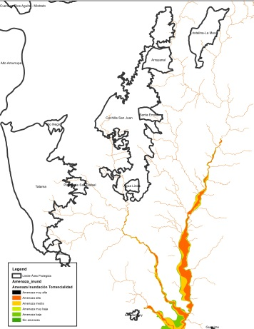

Mapa 12. Porcentaje de Amenaza por Inundación Áreas Protegidas Cuenca del Río Risaralda

|  |  |  |  |
| --- | --- | --- | --- |
| **Área Protegida** | **Amenaza alta por incendios** | **Amenaza baja por incendios** | **Amenaza media por incendios** |
| Agua Linda | 0,00% | 84,31% | 15,69% |
| Alto del Rey | 74,98% | 3,15% | 21,87% |
| Arrayanal | 13,84% | 51,98% | 34,17% |
| Cristalina-La Mesa | 8,83% | 60,82% | 30,35% |
| Cuchilla San Juan | 0,06% | 90,81% | 9,13% |
| Planes de San Rafael | 0,00% | 77,11% | 22,89% |
| Santa Emilia | 0,00% | 96,53% | 3,47% |
| Verdum | 0,00% | 100,00% | 0,00% |

Tabla 12. Porcentaje de amenaza por incendios Áreas Protegidas Cuenca del Río Risaralda

La tabla 12 nos indica un nivel de amenaza entre baja y media para incendios para el mayor porcentaje de áreas protegidas. Se destaca que el Alto del Rey y Guásimo presentan una amenaza alta frente a este tipo de eventos.

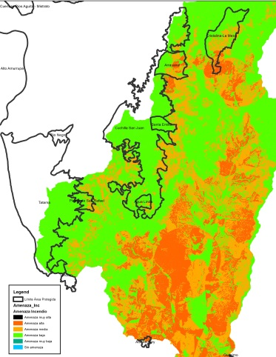

Mapa 13. Porcentaje de amenaza por incendios Áreas Protegidas Cuenca del Río Risaralda

|  |  |  |  |
| --- | --- | --- | --- |
| **Área Protegida** | **Amenaza alta por movimientos en masa** | **Amenaza baja por movimientos en masa** | **Amenaza media por movimientos en masa** |
| Agua Linda | 33,91% | 31,49% | 34,61% |
| Alto del Rey | 26,06% | 38,96% | 34,98% |
| Arrayanal | 42,26% | 20,48% | 37,26% |
| Cristalina-La Mesa | 24,40% | 41,70% | 33,90% |
| Cuchilla San Juan | 40,61% | 26,00% | 33,39% |
| Planes de San Rafael | 51,96% | 23,70% | 24,34% |
| Santa Emilia | 64,57% | 11,93% | 23,51% |
| Verdum | 67,21% | 9,86% | 22,93% |

Tabla 13. Porcentaje de amenaza por Movimientos en Masa Áreas Protegidas Cuenca del Río Risaralda

Con respecto a la amenaza por movimientos en masa todas las áreas protegidas cuentan con un porcentaje de su territorio entre amenaza alta y media. Se destacan la Cristalina La Mesa y Alto del Rey con mayor porcentaje en la categoría de amenaza baja.

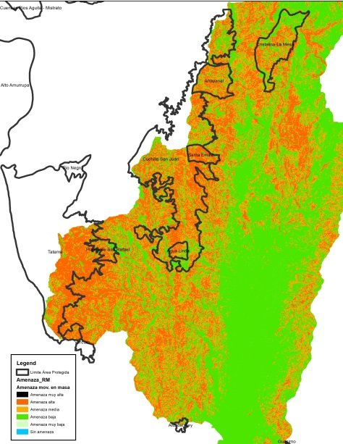

Mapa 14. Porcentaje de amenaza por Movimientos en masa Áreas Protegidas Cuenca del Río Risaralda

#### Conflicto de uso del suelo tendencial (2036)

Esta información corresponde al capítulo de escenarios tendenciales del POMCA del Río Risaralda, en el cual se hizo una proyección de la línea base de indicadores La información que se presenta es un ejercicio del escenario tendencial donde se hace una proyección del indicador a partir del año 2016 y se proyecta su comportamiento veinte años después, es decir el 2036, bajo el supuesto de permanencia de las condiciones actuales de presión sobre los recursos naturales.

|  |  |  |  |  |  |  |
| --- | --- | --- | --- | --- | --- | --- |
| **Etiquetas de fila** | **Por sobreutilización ligera** | **Por sobreutilización moderada** | **Por sobreutilización severa** | **Por subutilización ligera** | **Por subutilización moderada** | **Tierras sin conflicto de uso o uso adecuado** |
| Agua Linda | 20.00% | 20.00% | 20.00% | 20.00% | 0.00% | 20.00% |
| Alto del Rey | 20.00% | 20.00% | 20.00% | 0.00% | 0.00% | 40.00% |
| Arrayanal | 16.67% | 16.67% | 16.67% | 16.67% | 16.67% | 16.67% |
| Cristalina-La Mesa | 16.67% | 16.67% | 16.67% | 16.67% | 16.67% | 16.67% |
| Cuchilla San Juan | 16.67% | 16.67% | 16.67% | 16.67% | 16.67% | 16.67% |
| Guasimo | 33.33% | 0.00% | 0.00% | 0.00% | 33.33% | 33.33% |
| Planes de San Rafael | 20.00% | 20.00% | 20.00% | 20.00% | 0.00% | 20.00% |
| Santa Emilia | 25.00% | 25.00% | 25.00% | 0.00% | 0.00% | 25.00% |
| Verdum | 0.00% | 0.00% | 0.00% | 0.00% | 0.00% | 100.00% |
| **Total general** | **20.00%** | **17.78%** | **15.56%** | **11.11%** | **8.89%** | **22.22%** |

Tabla 14. Conflicto de uso del suelo tendencial (2036) Áreas Protegidas Cuenca del Río Risaralda

La tabla 14 muestra como al año 2036 se proyecta que solo Verdum presentaría un uso adecuado o sin conflicto, seguido del Alto del Rey con un 40%. El restante de áreas protegidas presentan una distribución entre sobreutilización ligera, moderada y severa, destacándose Agua Linda y Planes de San Rafael en esta última con un 20% cada una.

### 1.1.3. Cambio Climático

Las variables atmosféricas como la temperatura y la precipitación, son unos de los elementos climáticos que aportan datos estadísticos relevantes para caracterizar un lugar determinado, identificar sus cambios constituye un factor fundamental para determinar las posibles afectaciones ocurridas o que puedan ocurrir en el área protegida y que estén asociadas al clima.

#### Condiciones climáticas

Las variables atmosféricas como la temperatura y la precipitación son unos de los elementos climáticos que aportan datos estadísticos relevantes para caracterizar un lugar determinado, identificar sus cambios constituye un factor fundamental para determinar las afectaciones ocurridas o que puedan ocurrir en el área protegida y que estén asociadas al clima.

La estación meteorológica de CENICAFE, de donde se tomaron datos sobre temperatura y precipitación no se encuentran dentro del área de influencia del **Distrito de Manejo Integrado La Cuchilla de San Juan,** pero si próxima a los límites de la misma.

|  |  |  |  |  |
| --- | --- | --- | --- | --- |
| Estación | Fuente | Información | Ubicación Msnm | Ubicación DMI Cuchilla del San Juan (msnm) |
| Instituto Mistrato | CARDER | 2018-2020 | 1491 | Rango altitudinal de Distrito de Manejo Integrado La Cuchilla de San Juan entre 1.400 y3200 msnm |
| Barranco | CENICAFE | 1996-2018 | 1580 |

Tabla 15. Datos de Estación meteorológica de referencia para el DMI Cuchilla de San Juan

**Fuente:** CENICAFE, 2018.

*Datos de Temperatura*

|  |  |  |  |  |  |  |  |  |  |  |  |  |  |  |
| --- | --- | --- | --- | --- | --- | --- | --- | --- | --- | --- | --- | --- | --- | --- |
| **Año** | **Temperatura** | **Ene** | **Feb** | **Mar** | **Abr** | **May** | **Jun** | **Jul** | **Agos** | **Sept** | **Oct** | **Nov** | **Dic** | **Promedio** |
| 2018 | Promedio | 20 | 21 | 21 | 20 | 20 | 21 | 21 | 21 | 21 | 20 | - | - | **23** |
| Máxima | 29 | 29 | 30 | 30 | 30 | 29 | 30 | 31 | 29 | 29 | - | - | **33** |
| Mínima | 15 | 15 | 15 | 15 | 15 | 16 | 15 | 14 | 14 | 14 | - | - | **12** |
| 2019 | Promedio | - | - | 23 | 23 | 25 | 26 | 27 | 24 | 23 | 23 | 22 | 22 | **24** |
| Máxima | - | - | 28 | 27 | 23 | 23 | 24 | 26 | 24 | 25 | 25 | 23 | **25** |
| Mínima | - | - | 20 | 19 | 22 | 22 | 22 | 23 | 21 | 21 | 20 | 22 | **18** |
| 2020 | Promedio | 21 | 22 | - | - | - | 23 | 22 | 21 | - | - | - | - | **22** |
| Máxima | 31 | 31 | - | - | - | 30 | 33 | 30 | - | - | - | - | **31** |
| Mínima | 14 | 16 | - | - | - | 16 | 16 | 15 | - | - | - | - | **15** |

Tabla 16. Datos de temperatura para el área protegida

**Fuente:** Datos históricos de Temperatura estación Instituto Mistrató, CARDER.

Los registros de la estación “Instituto Mistrató” (CARDER), muestran una temperatura promedio en el periodo de 2018 -2020 de 21 °C aproximadamente, se debe tener presente que la información recolectada no es representativa para establecer valores precisos, también se registró temperaturas mínimas entre 14 y 15 ºC, en los meses de enero y agosto de 2018 y 2020. Las temperaturas promedio son diversas debido a la poca disponibilidad de información. No se puede establecer un comportamiento exacto de la temperatura con la información recopilada para el Distrito de Manejo Integrado La Cuchilla de San Juan.

*Datos Precipitación*

**Tabla Nº xx** Precipitación acumulada mensual Estación El Barranco, CENICAFE.

|  |  |  |  |  |  |  |  |  |  |  |  |  |  |
| --- | --- | --- | --- | --- | --- | --- | --- | --- | --- | --- | --- | --- | --- |
| **Año/Mes** | **Ene** | **Feb** | **Mar** | **Abr** | **May** | **Jun** | **Jul** | **Agost** | **Sept** | **Oct** | **Nov** | **Dic** | **Acumulado** |
| 1996 | 88 | 71 | 146 | 159 | 116 | 143 | 143 | 84 | 121 | 211 | 120 | 122 | 1524 |
| 1997 | 170 | 76 | 124 | 179 | 130 | 167 | 90 | 10 | 112 | 213 | 202 | 15 | 1488 |
| 1998 | 70 | 143 | 118 | 220 | 196 | 82 | 160 | 172 | 230 | 149 | 204 | 172 | 1916 |
| 1999 | 127 | 354 | 151 | 219 | 209 | 195 | 226 | 174 | 236 | 272 | 238 | 247 | 2648 |
| 2000 | 175 | 120 | 133 | 169 | 341 | 188 | 120 | 114 | 314 | 219 | 147 | 106 | 2146 |
| 2001 | 72 | 40 | 119 | 141 | 135 | 85 | 98 | 54 | 108 | 147 | 135 | 69 | 1203 |
| 2002 | 24 | 62 | 109 | 305 | 117 | 108 | 136 | 40 | 0 | 141 | 100 | 117 | 1259 |
| 2003 | 42 | 36 | 126 | 214 | 184 | 140 | 89 | 132 | 94 | 229 | 88 | 182 | 1556 |
| 2004 | 51 | 105 | 85 | 189 | 187 | 88 | 209 | 47 | 205 | 204 | 119 | 61 | 1550 |
| 2005 | 71 | 72 | 145 | 109 | 159 | 74 | 78 | 82 | 95 | 277 | 298 | 105 | 1565 |
| 2006 | 67 | 37 | 164 | 152 | 150 | 200 | 113 | 108 | 163 | 225 | 182 | 49 | 1610 |
| 2007 | 44 | 6 | 141 | 147 | 130 | 58 | 113 | 109 | 124 | 182 | 160 | 135 | 1349 |
| 2008 | 76 | 119 | 159 | 153 | 164 | 100 | 86 | 92 | 47 | 101 | 189 | 41 | 1327 |
| 2009 | 86 | 98 | 143 | 119 | 132 | 117 | 71 | 105 | 54 | 118 | 116 | 65 | 1224 |
| 2010 | 28 | 113 | 104 | 194 | 194 | 264 | 186 | 48 | 116 | 62 | 147 | 0 | 1456 |
| 2011 | 0 | 0 | 86 | 371 | 205 | 181 | 158 | 123 | 127 | 269 | 328 | 184 | 2032 |
| 2012 | 145 | 63 | 246 | 153 | 122 | 62 | 133 | 38 | 32 | 65 | 150 | 28 | 1237 |
| 2013 | 61 | 0 | 84 | 117 | 206 | 164 | 53 | 188 | 143 | 185 | 96 | 49 | 1346 |
| 2014 | 18 | 25 | 37 | 85 | 82 | 29 | 13 | 32 | 54 | 66 | 66 | 70 | 577 |
| 2015 | 19 | 32 | 98 | 42 | 60 | 24 | 28 | 36 | 17 | 48 | 56 | 13 | 473 |
| 2016 | 13 | 71 | 20 | 136 | 67 | 53 | 50 | 14 | 74 | 80 | 80 | 72 | 730 |
| 2017 | 45 | 33 | 114 | 44 | 91 | 95 | 0 | 44 | 83 | 73 | 105 | 50 | 777 |
| 2018 | 49 | 34 | 55 | 0 | 101 | 55 | 32 | 122 | 53 | 84 | 94 | 40 | 719 |

Tabla 17. Precipitación acumulada mensual Estación El Barranco, CENICAFE

**Fuente:** Datos históricos de Precipitación estación El Barranco, CENICAFE.

La estación El Barranco perteneciente a CENICAFE y ubicada en zona rural del municipio de Mistrató- Risaralda, reporta datos de precipitación, a los cuales se les realiza un análisis de la información recopilada entre los años 1996 y 2018, encontrando que los meses de abril y octubre son los meses en que se presentan los mayores valores de precipitación, mientras que los valores menores tienen lugar en los meses de enero y febrero.

Los datos de acumulación anual de precipitación registrados por la estación “El Barranco”, muestran un acumulado promedio anual de 1379 mm, de acuerdo a los datos reportados para un periodo comprendido entre los años 1996 y 2018, y los años que se reportan con mayores precipitaciones son 1999, 2000 y el 2011, con 2648, 2146 y 2032 mm, respectivamente.

#### Eventos hidrometeorológicos e hidroclimáticos asociados a fenómenos de variabilidad y cambio climático presentados en la zona de influencia DMI Cuchilla del San Juan.

A partir de la base de datos DESINVENTAR (Corporación OSSO –Colombia), la cual cuenta con eventos registrados desde 1950, se pueden percibir aquellos eventos directamente relacionados con fenómenos meteorológicos o hidroclimáticos durante periodos de ocurrencia de fenómenos de La Niña o El Niño, que tuvieron lugar en el municipio en donde se encuentra el área protegida, para este caso se analizaron los eventos de los municipios de Mistrató, Apia, Belén de Umbría y Pueblo Rico.

La incidencia de los periodos con anomalías climáticas en los eventos identificados, permite distinguir un potencial aumento en la frecuencia de dichos eventos y la magnitud de los mismos, teniendo en cuenta que dichos fenómenos están relacionados con periodos de mayor o menor precipitación y temperatura.

Los eventos más frecuentes cuya ocurrencia coincidió con los meses con presencia de fenómeno de “La Niña”, en el Municipio de Mistrató en el periodo comprendido entre 2010 y 2018, fueron las inundaciones y los deslizamientos, en el Municipio de Belén de Umbría en el periodo comprendido entre 1971y 2012 fueron deslizamientos, Inundaciones y vendavales, para el caso de Pueblo Rico en el periodo comprendido entre 1979 y 2013, fueron deslizamientos e inundaciones.

Con respecto a los eventos más frecuentes presentados durante la presencia del fenómeno de “El Niño”, se identificaron durante los mimos periodos anteriormente relacionados, en el municipio de Mistrató en el periodo comprendido entre 2010 y 2018, los incendios forestales, en el Municipio de Belén de Umbría en el periodo comprendido entre 1971y 2012 los deslizamientos y las plagas, en el municipio de Pueblo Rico en el periodo comprendido entre 1979 y 2013, las plagas y los deslizamientos.

Para el caso del Municipio de Apia durante el periodo 1986-2016, los eventos más frecuentes, reportados durante la ocurrencia de un fenómeno Niña y Niño fueron Deslizamiento, Vendaval, Inundación e incendios forestales.

|  |  |  |  |  |  |  |
| --- | --- | --- | --- | --- | --- | --- |
| **Municipio** | **Eventos** | **N° de eventos reportados (Niña)** | **Proporción de eventos reportados (Niña)** | **N° de eventos reportados (Niño)** | **Proporción de eventos reportados (Niño)** | **Sectores afectados históricamente** |
| Mistrató (2010 y 2018) | Inundación | 5 | 11% | - | 2% | Veredas Saquias |
| Incendio forestal | 1 | 2% | 4 | 9% | Veredas Mampay y Barcinal |
| Vendaval | 3 | 7% | 3 | 7% | - |
| Deslizamiento | 15 | 33% | 3 | 7% | Veredas Saquias |
| Sequia | 1 | 2% | - | - | - |
| Apia* (1986-2016) | Inundación | 39* | | | | Vereda La Sombra |
| Incendio forestal | 32* | | | | Veredas Miravalle, Las Cabañas, El Vergel y Valladolid. |
| Vendaval | 49* | | | | Vereda Las Cabañas, El Encanto |
| Deslizamiento | 87* | | | | Veredas Dosquebradas, San Andrés, el Jardín, La Sombra, Agualinda y La Candelaria |
| Sequia | 2* | | | | - |
| Avenida torrencial | 1* | | | | - |
| Plaga | 22* | | | | Veredas El Bosque y Miravalle |
| Lluvias | 9* | | | |  |
| Tempestad | 5* | | | |  |
| Tormenta eléctrica | 1* | | | | Vereda Las Cabañas, El Encanto |
| Belén de Umbría (1971-2012) | Deslizamiento | 15 | 41% | 6 | 35% | - |
| Incendio forestal | 1 | 3% | - | - | - |
| Inundación | 9 | 24% | 2 | 12% | - |
| Plaga | 5 | 14% | 5 | 29% | Vereda Santa Emilia |
| Vendaval | 7 | 19% | 4 | 24% | Vereda La Frisolera |
| Pueblo Rico (1979 y 2013) | Deslizamiento | - | 72% | - | 25% | - |
| Vendaval | - | 3% | - | - | - |
| Plaga | - | 4% | - | 62% | - |
| Avenida torrencial | - | 4% | - | - | Vereda La Trinidad |
| Inundación | - | 17% | - | 13% | Vereda La Trinidad |

Tabla 18. Eventos más frecuentes reportados durante los fenómenos La Niña y El Niño en el DMI Cuchilla de San Juan, municipios Apia, Belén de Umbría, Mistrató y Pueblo Rico

*En el municipio de Apia los eventos climáticos corresponden al total de eventos del suelo urbano y rural y a la ocurrencia total de eventos la durante el femenino de la Niña y el Niño.

Fuente: DESINVENTAR, Unidad Nacional de Gestión de Riesgo de Desastres UNGRD, (2015, 2018); NOAA-National Weather Service (2015); Corporación OSSO -Colombia (2016).

Por su parte, los actores presentes en el área protegida en el territorio correspondiente al Municipio de Belén de Umbría, identificaron la Lluvia intensa, el Granizo y las heladas, como los eventos eventos que se presentan con mayor frecuencia y que son de moderada a fuerte intensidad.[2] Las afectaciones más significativas evidenciadas en el área, por parte de sus habitantes, relacionadas con los eventos fueron, daños a cultivos como el plátano, lulo y mora, y Afectaciones a la vía

Con relación a la ocurrencia de fenómenos de variabilidad climática, los habitantes refirieron que, en durante en el 2011 se afectaron las vías y los acueductos debido a la ocurrencia de deslizamientos, en el 2015 se presentó un periodo seco lo cual provocó, un estiaje de los nacimientos de agua y en el 2018 durante la ocurrencia de un periodo seco se presentaron afectaciones a los acueductos.

Dentro de las actividades se realizan en la zona que puedan estar causando que estas afectaciones sean mucho más graves, se encuentran las actividades de deforestación y la disminución del bosque natural principalmente en la vereda alturas y finca las brisas.

#### Escenarios de cambio climático para el área de influencia y en el DMI Cuchilla del San Juan.

En el marco de la Tercera Comunicación Nacional de Cambio Climático, se presentan los Escenarios de Cambio Climático 2011-2100 (IDEAM, 2017), para las variables de precipitación y temperatura media en Colombia. Estos escenarios no tienen como objeto predecir el futuro climático, si no evaluar el posible comportamiento del clima en el futuro y para analizar las incertidumbres relacionadas y los impactos que estos cambios pueden traer consigo

Con base a esta información, para el área protegida Cuchilla de San Juan, se realiza la observación de los cambios esperados de la temperatura (en grados centígrados) y la precipitación (en milímetros) para los periodos 2011- 2040; 2041-2070; 2071- 2100, respecto al periodo de referencia 1976-2005, con base en los mapas de los escenarios de cambio climático (IDEAM).

*Escenario de temperatura*

Escenario de cambio climático de temperatura para el DMI Cuchilla del San Juan.

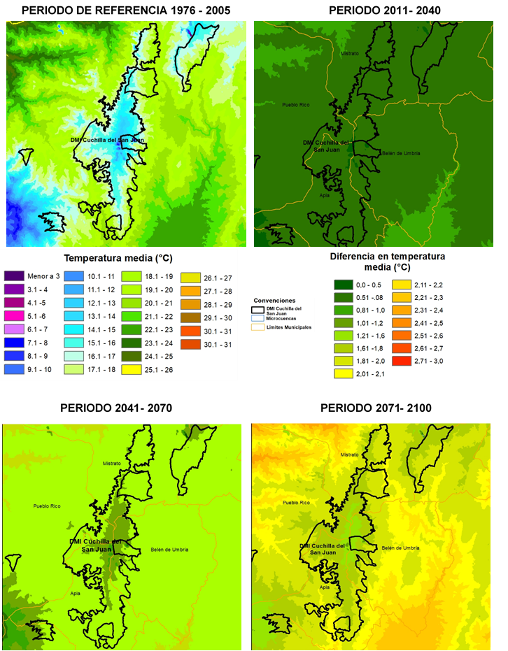

**Fuente:** Elaboración propia a partir de Fuente vector: SIGOT-IGAC, SER: Magna Colombia Bogotá EPSG 3116.

De acuerdo a la anterior información, los escenarios de cambio climático proyectados por IDEAM muestran en el periodo de referencia (1976-2005) para el área protegida, temperaturas en 7 segmentos consecutivos que se distribuyen desde el centro del área hacia su periferia, iniciado en el centro con una temperatura en el rango de 8,1°C – 9°C, seguido por rangos de 12,1°C- 13°C, 13,1°C- 14°C, 14,1°C- 15°C, 15,1°C- 16°C, 16,1°C- 17°C, y 17,1°C-18°C respectivamente. Adicionalmente el área es bordeada por el sur hacia el oriente y parte del norte con un rango de temperatura de 18,1°C -19°C.

El escenario para el periodo 2011 – 2040, presenta posibles cambios en el área protegida, con respecto el escenario de referencia entre 0,51°C a 0,8°C para casi toda el área protegida, excepto para unos fragmentos ubicados en el centro, para los que se muestra un cambio en el rango de 0,0°C- 0,5°C. Lo que puede indicar que las franjas de temperatura identificadas en el periodo de referencia, podrían alcanzar desde los 13,8°C a los 18,8°C respectivamente, y para el fragmento ubicado en el centro se prevén temperaturas cerca a los 9,5°C.

De acuerdo al escenario 2041-2070 con respecto al escenario de referencia, se prevén cambios identificados en dos segmentos consecutivos relacionadas con las escalas de temperatura, que van ubicadas desde la parte central del área hacia la periferia, la primera muestra posibles cambios en el rango de 1,01°C- 1,2°C, la segunda de 1,21°C – 1,6°C, adicionalmente, este escenario muestra algunos fragmentos ubicados en el centro del área con posibles cambios en la temperatura en un rango de 0,81°C- 1,0°C. Estos rangos pueden indicar que los segmentos del 2 al 4, identificados en el periodo de referencia podrían presentar temperaturas aproximadamente de 14,2 °C, 15,2°C, 16,2°C y 17,2°C respectivamente, mientras que los segmentos del 5 al 7 y la zona que bordea el área por el sur hacia el oriente podrían alcanzar temperaturas 18,6°C, 19,6°C y 20,6°C respectivamente.

El escenario 2071 -2100, con respecto al escenario de referencia, se prevén cambios identificados en tres segmentos consecutivos relacionados con las escalas de temperatura, que van ubicadas que van ubicadas desde la parte central del área hacia la periferia, la primera muestra posibles cambios en el rango de 1,21°C- 1,6°C, la segunda de 1,61°C – 1,8°C, la tercera de 1,8°C- 2,0°C, adicionalmente hacia el sur occidente se muestra una zona con posibles cambios en el rango de 2,01°C- 2,1°C, y algunos fragmentos ubicados en el centro del área con cambios previstos que están en el rango de los 1,01°C – 1,2°C.De acuerdo a lo anterior se prevé que los segmentos 2,3 y 4 identificados en el periodo de referencia podrían presentar temperaturas aproximadamente de 14,6°C, 15,6°C y 16,6°C respectivamente, los segmentos 5 y 6, podrían presentar temperaturas de 17,8°C y 18°C, mientras que el segmento 7 y la zona que bordea el área por el sur hacia el oriente podrían alcanzar temperaturas de 20°C y 21°C respectivamente.

*Escenario de precipitación*

Escenario de cambio climático de precipitación para el DMI Cuchilla del San Juan.

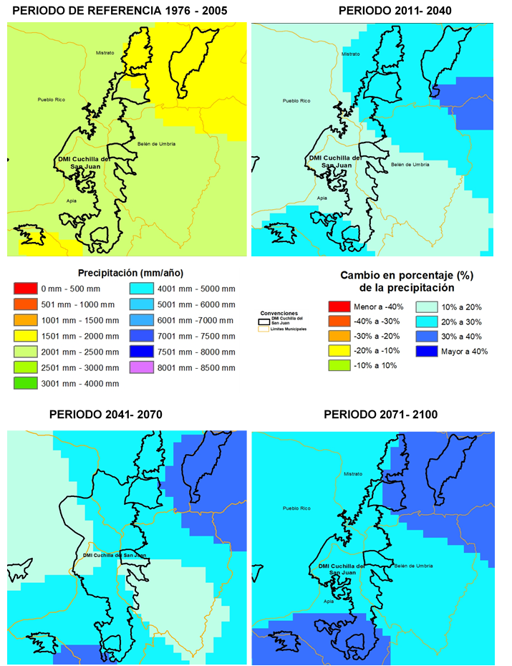

**Fuente:** Elaboración propia a partir de Fuente vector: SIGOT-IGAC, SER: Magna Colombia Bogotá EPSG 3116.

Los escenarios de cambio climático para precipitación muestran en el periodo de referencia (1976-2005), un valor en el rango de 1501 - 2000 mm/año para la zona norte del área protegida, y en el rango de 2001 – 2500 mm/año para el resto del área.

El escenario 2011 – 2040, muestra que el cambio en la precipitación se encuentra en el rango de 20% al 30%, en el sur occidente y en el norte a partir de la zona central del área, para el resto del área se prevé un cambio en el rango de 10% a 20%. Al respecto, hacia el norte del área se podría alcanzar una precipitación aproximadamente de 2600mm/año, hacia el sur de 3250mm/año y en el resto del área se prevé que las precipitaciones alcancen los 3000mm/año.

El escenario 2041 – 2070, muestra un cambio en la precipitación en el rango de 20%-30%, para la mayor parte del área protegida, exceptuando dos zonas para las que se esperan cambios en el rango de 10% - 20%, ubicadas sobre la zona central, una al lado occidente y la otra al oriente, de acuerdo a este escenario se prevé que hacia el norte se alcancen una precipitación cerca a los 2600mm/año, en las zonas ubicadas al occidente y oriente sobre la parte central del área, la precipitación podría alcanzar los 3000mm/año y en el resto del área se alcanzarían aproximadamente 3250mm/año.

El escenario 2071-2100 muestra cambios posibles con respecto al periodo de referencia entre un 30% a un 40%, en la parte norte y sur, y para el resto de área protegida se proyectan cambios en el rango de 20% a 30%, esperando según este dato que se presenten precipitaciones de aproximadamente 2800mm/año y 3500mm en la zona norte y sur respectivamente, y para el resto del área protegida de 3250mm/año aproximadamente.

#### Impactos potenciales y manifestaciones de la variabilidad y cambio climático en el área protegida

Los impactos potenciales del cambio climático se refieren a las consecuencias esperadas de este fenómeno en los sistemas naturales y humanos sin considerar ninguna acción de adaptación (IPCC 2007). Los potenciales impactos de los fenómenos de variabilidad y cambio climático varían en función del uso y la intervención del territorio, así como de elementos que se encuentran expuestos.

La siguiente tabla muestra Principales riesgos estimados relacionados con Variabilidad climática (VC) y cambio climático (CC) para el DMI Cuchilla de San Juan.

|  |  |
| --- | --- |
| **Manifestaciones de Cambio Climático relevantes en el tiempo** | |
|  |  |
| Afectación y pérdida de ecosistemas | Cambios fenológicos en especies de flora y fauna |
| Daños a cultivos por eventos extremos | Afectación por avenidas torrenciales, deslizamientos, inundaciones y crecientes súbitas |
| Pérdida de coberturas vegetales por incendios | Afectación por Vendavales, Heladas y Granizadas |
| Afectaciones por tormentas eléctricas | Pérdida de productividad |
| Estrés Térmico | Procesos de erosión |
| Desabastecimiento hídrico | Aumento de plagas y epidemias en sistemas agrícolas, pecuarios, silvícolas y pesqueros |

Tabla 19. Manifestaciones del Cambio Climático (CC) y la Variabilidad Climática (VC) en el DMI Cuchilla de San Juan.

**Fuente**: Convenio entre la CARDER y el Departamento de Risaralda - Grupo de Investigación en Gestión Ambiental Territorial –GAT, 2019.

En el área protegida se identifican presiones que pueden exacerbar los impactos asociados al comportamiento de las variables climáticas, como Conflictos de especie con sistema productivo, cual es calificado con un impacto “alto” en los cuatro municipios de referencia (Apia, Belén de Umbría, Mistrató y Pueblo Rico), la expansión de cultivos de aguacate, calificado con un “incremento fuerte” para los municipios de Apia, Belén de umbría y Mistrató, la transformación de uso del suelo a agropecuario calificado con un impacto “alto” y “severo” y con un “incremento fuerte” en los municipios de Apia y Belén de Umbría respectivamente, y calificado con un impacto “moderado” y con un “incremento leve” en los municipios de Mistrató y Pueblo Rico, la ampliación de la frontera agrícola es calificado con impacto “moderado” y un incremento leve, para los Municipios Apia y Pueblo Rico. (Metodología WWF, 2000).

|  |  |  |
| --- | --- | --- |
|  | **Descripción de la Presión** | **Fuente que la genera** |
| Pueblo Rico, Mistrato, Belén de Umbría y Apia | ***Transformación de uso del suelo a agropecuario:***Debido al proceso de retorno al campo a recuperar tierras, se ha presentado cambios en el uso del suelo de rastrojo alto o bosques con más de 15 años, los cuales vuelven a ser zonas cultivadas. En el municipio de Apia se han destinado las tierras especialmente a cultivos de lulo, pasto y aguacate. En el municipio de Belén de Umbría se está presentando principalmente en las veredas Alturas, Dosquebradas, La Llorona, Selva Alta, La frisolera Alta, Los Alpes y Tribunas. En el municipio de Pueblo Rico, se ha presentado en las veredas La Trinidad y Villa Clareth. | Incrementado la demanda del suelo agrícola.  Políticas del proceso de retornados al campo. |
| ***Conflicto especie - sistema productivo:*** Se han presenta ataques de puma a animales como terneros, caballos y perros, lo que genera un conflicto de la especie con los habitantes del área protegida. | Expansión y manejo inadecuado de actividades agropecuarias. Reducción de hábitat. |
| Mistrato, Belén de Umbría y Apia | ***Expansión de cultivos de Aguacate:***En el área protegida, se están sembrando cultivos de aguacate a pequeña escala, lo que ha generado fragmentación del bosque en las partes altas. | Incrementado la demanda del suelo agrícola.  Prácticas agrícolas incompatibles. |
| ***Ampliación de la frontera agrícola:***En algunos sectores como Garrucha y Paveros del municipio de Apia, los cultivos de aguacate y pasto han ampliado la zona de cultivo hacia la línea de bosque nativo que se conservaba. En la vereda Aribato del municipio de Mistrato en límites con Pueblo Rico, socolan por debajo del bosque natural y van tumbando para obtener potreros para pastoreo | Incrementado la demanda del suelo agrícola.  Prácticas agrícolas incompatibles. |

Tabla 20. Caracterización y fuente de las presiones identificadas en el DMI Cuchilla de San Juan

**Fuente:** Elaboración propia.

#### Potencialidades de captura de GEI en el área protegida.

El área protegida tiene el 39,4% (4.396 ha) de bosque andino muy húmedo cordillera occidental pacifico, como el ecosistema con mayor representatividad, éste se localiza aproximadamente entre los 2.200 y 3.200 msnm, tienen temperaturas que fluctúan entre los 10 y 16° C y precipitación entre 1900 y 2200 mm. También cuenta con el 24,4% (2.724) de bosque subandino muy húmedo cordillera occidental oriental, el cual se encuentra en un rango altitudinal aproximado entre 1200 y 2400 metros, en el flanco oriental y 1100 y 2200 msnm en el flanco occidental de la cordillera occidental, con precipitaciones entre 1700 y 2500 mm y un promedio de temperatura entre 12 a 23 ˚C. (WWF, 2008. Mapa de Ecosistemas Estratégicos Departamento de Risaralda).

Con respecto a lo anterior y a partir de lo establecido en el documento “estimación de las reservas actuales (2010) de carbono almacenadas en la biomasa aérea en bosques naturales de Colombia (IDEAM) y de acuerdo la clasificación por zonas de vida propuesta por Holdridge (1967), el DMI Cuchilla de San Juan cuenta con aproximadamente 4396 hectáreas de bosque que puede clasificarse como “Bosque pluvial montano” y con 2724 hectáreas de bosque que puede clasificarse como “bosque muy húmedo montano bajo”.

Para el “Bosque pluvial montano”, y teniendo en cuenta los resultados de la estimación de las reservas de carbono almacenadas en la biomasa, se ha estimado una reserva promedio de 53,21 toneladas de carbono por hectárea, lo que indica que la reserva de carbono para este bosque es alrededor de 233.933,4 toneladas de carbono, que representan 858.536 toneladas de dióxido de carbono equivalente que se encuentra almacenando en este tipo de bosque del área protegida.

En cuanto al “Bosque muy húmedo montano bajo” teniendo en cuenta los resultados de la estimación de las reservas de carbono almacenadas en la biomasa, se ha estimado una reserva promedio de 130 toneladas de carbono por hectárea, lo que indica que la reserva de carbono para este bosque es alrededor de 354.240,8 toneladas de carbono, que representan 1.300.064 toneladas de dióxido de carbono equivalente, que se encuentra almacenando en este tipo de bosque del área protegida.

De acuerdo a lo anterior, puede estimarse que el DMI Cuchilla de San Juan, almacena aproximadamente 2.158.600 toneladas de dióxido de carbono equivalente, que aún no han sido emitidas a la atmosfera, teniendo en cuenta que al interior de esta se encuentran las tres áreas protegidas, el Parque Natural Regional Santa Emilia, Distrito de Manejo Integrado Arrayanal y Distrito de Manejo Integrado Agualinda.

### 1.1.4. Gestión del riesgo de incendios de cobertura vegetal.

#### Contexto Normativo y de política pública

De acuerdo a la ley 1523 de 2012, la gestión del riesgo es un proceso social orientado a la formulación, ejecución, seguimiento y evaluación de políticas, estrategias, planes, programas, regulaciones, instrumentos, medidas y acciones permanentes para el conocimiento y la reducción del riesgo y para el manejo de desastres, con el propósito explícito de contribuir a la seguridad, el bienestar, la calidad de vida de las personas y al desarrollo sostenible. Se constituye en una política de desarrollo indispensable para asegurar la sostenibilidad, la seguridad territorial, los derechos e intereses colectivos, mejorar la calidad de vida de las poblaciones y las comunidades en riesgo y, por lo tanto, está intrínsecamente asociada con la planificación del desarrollo seguro, con la gestión ambiental territorial sostenible, en todos los niveles de gobierno y la efectiva participación de la población.

En este orden de ideas, de acuerdo con el objetivo de conservación que tiene el Sistema Departamental de Áreas Protegidas, SIDAP, el sostenimiento de la cobertura vegetal presente en las mismas constituye uno de los propósitos de la prevención y gestión adecuada de los incendios que puedan afectar la dinámica propia de los ecosistemas boscosos presentes en estos sitios.

En el 2021, y con el ánimo de articular acciones tanto en conocimiento, reducción del riesgo de incendios de cobertura vegetal y la consecuente preparación para la respuesta y recuperación de áreas afectadas por estos eventos, se crea la Comisión Permanente de Incendios de Cobertura Vegetal, la cual se integra al sistema departamental de gestión del riesgo de desastres por medio del Decreto 0664 de 2012.

|  |  |
| --- | --- |
| De acuerdo a la Comisión Permanente de Incendios de Cobertura Vegetal de Risaralda, los términos y conceptos asociados a la gestión del riesgo de incendios se definen de la siguiente manera: | |
| ***Quema:*** Se define como: “El fuego que se propaga con o sin control y/o límite preestablecido consumiendo combustibles como: basuras, artículos de madera (incluido fogatas), cultivos agrícolas y rastrojo (que no involucre vegetación leñosa) o residuos vegetales producidos en actividades agrícolas, pecuarias y forestales”. | ***Incendio forestal:***Se define como: “El fuego que se extiende libremente sin control ni límites preestablecidos, afectando vegetación viva o muerta en terrenos de aptitud preferiblemente forestal o que sin serlo están destinados a actividades forestales y/o en áreas de conservación y protección ambiental. Incluye guadua, Cañabrava y Bambú”. |
| ***Incendio de Cultivos Agrícolas Leñosos*:** Fuego que se extiende libremente sin control ni límites preestablecidos, afectando cultivos agrícolas leñosos. | ***Conato:*** Es el inicio de un fuego que presenta poca dificultad para su control, pero que puede convertirse en una quema o incendio forestal. |

#### Factores de Amenaza

* ***Variabilidad y cambio climático:*** *En* términos de variabilidad y cambio climático, se debe tener en cuenta, que el territorio Risaraldense y en general Colombia, se ha caracterizado por presentar un régimen bimodal, con dos (2) periodos de lluvias al año (abril-junio, octubre - noviembre) y dos (2) periodos secos (julio - septiembre y diciembre- enero). Sin embargo, debido a los cambios no solo naturales, sino los producidos por el hombre (antrópicos), se han venido presentando periodos atípicos, caracterizadosen algunos casos por periodos secos, donde las oleadas de calor hacen vulnerables los territorios, principalmente por la disminución del recurso hídrico y el incremento de incendios de la cobertura vegetal, sobre todo si estos periodos van acompañados de la ocurrencia de fenómenos de variabilidad climática como “El Niño”. (CARDER, 2017)
* ***Quemas sector agropecuario:*** El uso del fuego en prácticas agrícolas y ganaderas es el factor común en diversas comunidades a nivel mundial, debido a que es una técnica económica para la preparación de terrenos para cultivos, mejorar el forraje para animales y aumentar la producción ganadera. Sin embargo, cuando el fuego se sale de control genera graves afectaciones ambientales, desencadenando consecuencias como la ampliación de la frontera agrícola, erosión, reducción del recurso hídrico, deforestación, entre otras. Otras prácticas también son usuales tales como el manejo de residuos y mantenimiento de vías con el uso del fuego. (Organización Internacional de Maderas Tropicales, 2013)
* ***Actividades turísticas y festividades:*** Actividades como el camping y otras asociadas al turismo no regulado al aire libre también tienen cierta incidencia en la ocurrencia de incendios de la cobertura vegetal, principalmente asociadas a condiciones climáticas favorables (altas temperaturas, baja humedad), donde las fogatas que no son apagadas correctamente, objetos abandonados como vidrios, entre otros, pueden contribuir a la ocurrencia de estos eventos.

De acuerdo al Plan de Manejo del PNN Los Nevados, el 5% del total de incendios presentados en el parque, son directamente vinculados con la actividad de pesca y causados por la realización de fogatas. De otro lado, las festividades patronales, navideñas, candeladas, entre otras, siguen aportando a la ocurrencia de incendios debido a la utilización de globos y pólvora. (CARDER, 2017)

#### Factores de vulnerabilidad

*Vulnerabilidad socioeconómica y ambiental a incendios de cobertura vegetal:* En el año 2007 la CARDER estableció una metodología mediante la cual se priorizó las áreas vulnerables socioeconómica y ambientalmente a la ocurrencia de incendios de cobertura vegetal; donde las diferentes coberturas vegetales, la presencia de áreas naturales protegidas y zonas aferentes a acueductos se consolidaron como las variables que permitieron establecer una jerarquía de prioridad de acuerdo al modelo cartográfico que se muestra a continuación:

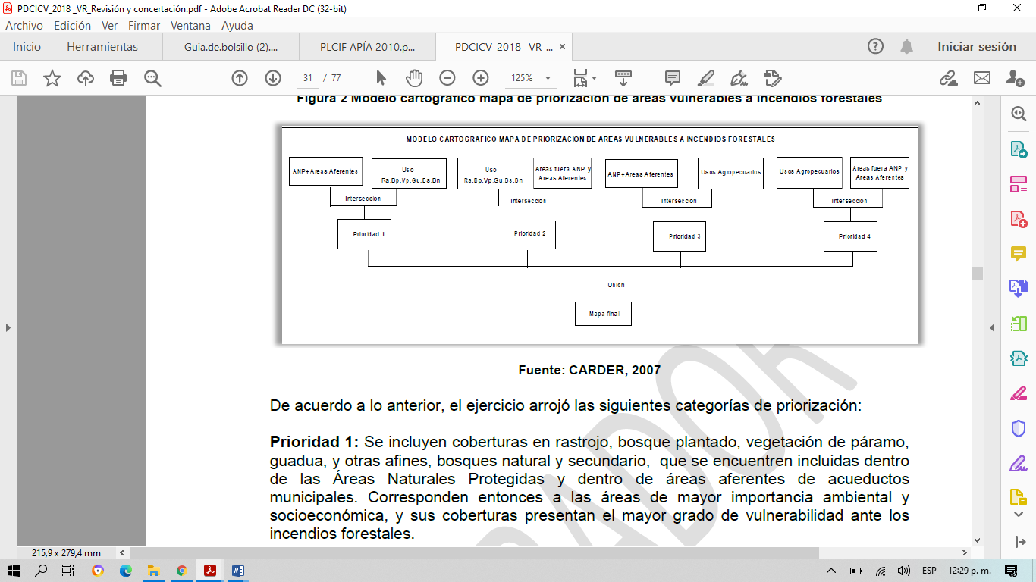

* ***Prioridad 1:*** Se incluyen coberturas en arbustal, arbustal abierto, bosque abierto, bosque de galería y ripario, bosque de guadua, bosque denso, bosque fragmentado, plantación forestal, vegetación secundaria o en transición que se encuentren dentro de áreas a acueductos municipales y comunitarios. Corresponden a las áreas de mayor importancia ambiental y socioeconómica y sus coberturas presentan el mayor grado de vulnerabilidad.
* ***Prioridad 2:*** Se incluyen coberturas en arbustal, arbustal abierto, bosque abierto, bosque de galería y ripario, bosque de guadua, bosque denso, bosque fragmentado, plantación forestal, vegetación secundaria o en transición que no se encuentren dentro de áreas a acueductos municipales y comunitarios. La importancia ambiental y socioeconómica, y el grado de vulnerabilidad son intermedios ante los incendios de cobertura vegetal.
* ***Prioridad 3:*** Se incluyen coberturas definidas en usos agropecuarios al interior de Áreas Naturales Protegidas y de las áreas aferentes de acueductos municipales y comunitarios. Dichas superficies guardan importancia ambiental y socioeconómica, pero su vulnerabilidad ante los incendios de cobertura vegetal es menor conforme el grado de combustibilidad de sus coberturas.
* ***Prioridad 4****:* Se incluyen coberturas de usos agropecuarios por fuera de las Áreas Naturales Protegidas y de las áreas aferentes de acueductos municipales y comunitarios. Dicha categoría, presenta el menor grado de vulnerabilidad ambiental y socioeconómica ante los incendios de cobertura vegetal.

De acuerdo a lo anterior, en el mapa que se muestra continuación se puede apreciar la zonificación de la vulnerabilidad socieconómica y ambiental a incendios de cobertura vegetal del Distrito de Manejo Integrado Cuchilla de San Juan:

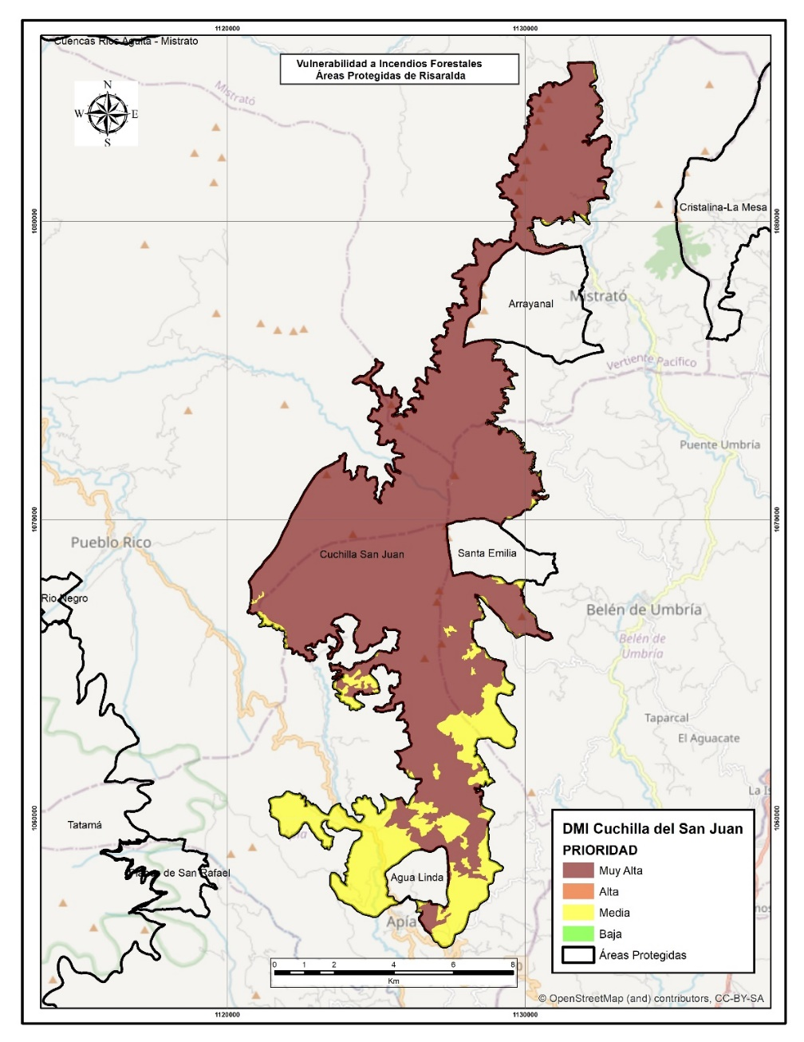

Mapa 15. Vulnerabilidad socioeconómica y ambiental a incendios de cobertura vegetal del DMI Cuchilla de San Juan

**Fuente:** CARDER, 2021.

#### Histórico de ocurrencia de incendios de cobertura vegetal al interior del área protegida

De acuerdo con los reportes realizados por los bomberos de los municipios que tienen jurisdicción en el área protegida al Centro Regulador de Urgencias y Emergencias del departamento de Risaralda, se tiene que para el periodo comprendido entre los años 2018 y 2020, se presentaron los siguientes eventos asociados a incendios de la cobertura vegetal en el Distrito de Conservación de suelos:

|  |  |  |  |
| --- | --- | --- | --- |
| **Fecha** | **Vereda** | **Tipo de Evento** | **Área Afectada (Ha.)** |
| 2019-01-04 | La María | Quema | 2 |
| 2018-08-12 | Valladolid | Quema | 2 |
| 2019-08-24 | Alturas | Quema | 0,64 |
| 2019-09-08 | Llorona Baja | Quema | 3,84 |
| 2019-08-27 | Santa Emilia | Incendio Forestal | 0,32 |
| 2019-08-25 | La Tribuna | Quema | 1 |
| 2020-01-13 | Barcinal | Incendio Forestal | 0,015 |

Tabla 21. Eventos asociados a incendios de la cobertura vegetal al interior del DMI Cuchilla de San Juan.

**Fuente:** Centro Regulador de Urgencias y Emergencias del departamento de Risaralda, 2021.

Si bien, en el período referido no se presenta un número significativo de eventos, es de resaltar la importancia de continuar desarrollando acciones de protección del ecosistema presente en el área, orientadas a la prevención, respuesta inmediata ante la ocurrencia de incendios y la recuperación de las zonas afectadas.

## 1.2. Objetivos de conservación

Los objetivos de conservación, son propósitos realizables y alcanzables en el tiempo, que se convierten en el norte para la gestión y manejo de un área protegida, es decir son aquellos que se requieren alcanzar, con la implementación de estrategias integrales de manejo.

Los objetivos de conservación para el DMI Cuchilla del San Juan fueron revisados en el presente plan de manejo a partir de criterios como: coherencia con la categoría de manejo, claridad en su alcance, articulación entre sí y con el territorio, reconocimiento de valores naturales, culturales y/o sociales, coherencia con la destinación (según categoría Decreto 2372, 2010) y relación con los objetivos específicos del SINAP (artículo 6, Decreto 2372, 2010); con el fin de orientar de manera efectiva, las acciones de manejo del área protegida.

Los objetivos de conservación del DMI Cuchilla del San Juan, son los siguientes:

* Mantener y aumentar las coberturas de ecosistemas de bosque andino y subandino muy húmedo de la cordillera occidental.
* Promover alternativas de producción sostenible y de biocomercio para las comunidades asentadas al interior del área protegida.
* Preservar las coberturas naturales, con el fin de contribuir a la regulación hídrica de las microcuencas, para el abastecimiento de la población rural asentada en las veredas y la población urbana localizada en el área de influencia directa.
* Promover la integración de los procesos de ordenamiento territorial de los municipios de Belén de Umbría, Pueblo Rico, Apia y Mistrató.
* Promover procesos de investigación, turismo de naturaleza y educación ambiental, que permitan el conocimiento y la valoración de la biodiversidad y los demás beneficios del área protegida.
* Proteger el hábitat y las poblaciones identificadas como valores objeto de conservación y las demás especies del área protegida.

## 1.3. Valores Objeto de Conservación

Los Valores Objeto de Conservación (VOC) son aquellas entidades, características o valores que se quieren conservar en un área, pueden ser especies, poblaciones, comunidad o ecosistemas u otros aspectos interesantes de la biodiversidad (Granizo et al., 2006). Los VOC deben ser representativos y complementarios (no redundantes) de la biodiversidad del área protegida (Roncancio-Duque, 2017), así como estar enmarcados en los objetivos de conservación (Granizo et al., 2006). Los VOC pueden ser monitoreados y/o evaluados para determinar las amenazas o presiones que pueden afectar el cumplimiento de los objetivos de conservación, determinando al final del plan de manejo, si los VOC se encuentran en buen estado de conservación respecto al momento de inicio de la valoración (Quijano-Escalante, 2016).

Se abordó el enfoque de filtro grueso-filtro fino, que plantea la conservación de comunidades, ecosistemas y paisajes representativos de la biodiversidad de cada área (filtro grueso), permitiendo la conservación en su interior de pequeñas comunidades naturales (filtro fino) o elementos de la biodiversidad con características muy particulares (UASPNN, 2011).

La selección de los VOC de las áreas protegidas del Sistema Departamental de Áreas Protegidas de Risaralda, SIDAP, se efectuó a partir de la revisión de los inventarios de biodiversidad disponibles y se realizó una agrupación de áreas protegidas a partir de la cercanía o similitud de ecosistemas, con el fin de disponer de VOC compartidos que facilite la gestión de los mismos.

Los criterios utilizados para la elección de los VOC fueron los siguientes:

* Hace parte de un VOC ecorregional o regional.
* Es una especie focal, bandera, paraguas o clave.
* Especie amenazada en alguna categoría según la UICN (CR, EN, VU, NT).
* Funcionalidad (herbívora, depredación de primer orden, depredación de segundo orden o mayor, degradación de materia orgánica, dispersión de semillas, polinización, disturbio mecánico, control de plagas, interacción competitiva).
* Vulnerabilidad (de acuerdo a la severidad de cada una de las presiones de cada área sobre las especies).

Los Valores Objeto de Conservación, VOC, definidos para el DMI Cuchilla del San Juan, fueron los siguientes:

* *Sistema hídrico (Arrayanal, El Cofre y Agua Linda).*

1. Sistema Hídrico Arrayanal:

La quebrada arrayanal abastece el acueducto municipal de Mistrató. Su área está delimitada por la parte alta de la microcuenca arrayanal y dentro del área protegida la CARDER ha adquirido algunos predios para la conservación del recurso hídrico. Preservar los ecosistemas de bosque subandino y bosque andino asociado a la microcuenca y otras con el fin de contribuir a la adecuada regulación y suministro de agua para el municipio de Mistrató, obedeciendo a uno de los objetivos de conservación del DMI Arrayanal.

1. Sistema Hídrico el Cofre:

La quebrada el Cofre abastece el acueducto municipal de Belén de Umbría. Este se encuentra delimitado por la parte alta de esta microcuenca y su zona de influencia comprende la vereda Santa Emilia. Todos los predios del área protegida son propiedad del estado, estos han sido adquiridos por CARDER y los entes territoriales para la protección del recurso hídrico.

1. Sistema Hídrico Agua Linda:

Las quebradas Agua Linda y La María tienen varios afluentes de agua que afloran dentro de los límites del parque y abastecen el acueducto municipal de Apía.

* *Comunidad de grandes mamíferos.*

Los mamíferos han sido estudiados en los últimos años por iniciativa de la organización vida silvestre de Apia con apoyo de la alcaldía municipal y UNISARC, especialmente a través de cámaras trampa. Esta herramienta ha permitido identificar especies en categoría vulnerable (VU) como:

- Nutria de río (*Lontra longicaudis*)

- Marteja o mono nocturno (*Aotus lemorinus*)

- Guagua loba (*Dinomys branickii*)

- Venado (*Mazama Rufina*)

- Armadillo (*Dasypus novemcinctus*)

- Puma (*Puma concolor*)

Esta última especie presenta conflictos con los seres humanos por ataques ocasionados a las especies domésticas y es cazado en represalia.

La vulnerabilidad de los mamíferos se evidencia en la caracterización y fuente de las presiones identificadas en el DMI cuchilla del San Juan como lo son: conflictos entre especie y sistema productivo (se han presentado ataques de puma a animales como ternero, caballos y perros, lo que genera un conflicto con los habitantes del área protegida); casería: (se presenta muy esporádicamente la cacería de especies como *Mazama rufina*, *Dasypus novemcinctus*).

* *Especies arbóreas pioneras.*

En el DMI Cuchilla del San Juan encontramos especies pioneras del bosque que son de gran importancia alimenticia para el avifauna presente en el DMI, tales como: *Cecropia telealba*, *Cecropia angustifolia* y *Ficus maxiama*.

Por este motivo después de la discusión y dialogo con los actores que participaron en la selección y puntuación de los VOC para el DMI vemos la gran importancia y presiones se están generando sobre las especies pioneras de flora anteriormente mencionadas presentes en el DMI.

* *Especies del género Magnolia.*

En al área protegida se han registrado 346 especies de plantas. De estas se resaltan algunas especies de la familia Magnoliaceae como la *Magnolia urraoensis* y *M. hernandezii*, las cuales son endémicas de Colombia y se encuentran En Peligro (EN), al considerarse que sus poblaciones se han reducido en más del 50% y su distribución se conoce en muy pocas localidades.

Se definen de acuerdo con la matriz de calificación y el cumplimiento de los criterios tales como: son representativas porque son especies de bosque primario, se encuentran a determinada altura, son fuente de alimento para diferentes especies, son endémicas y su población es cada vez más reducida. Son un complemento porque al estar a determinada altura comparten un mismo ecosistema. Son especies que se pueden monitorear fácilmente en una determinada área y están dentro de los objetivos de conservación del área protegida.

* *Aves Emblema de los 4 municipios con influencia en el DMI Cuchilla del San Juan.*

En el área protegida se han registrado 395 especies de aves, en los cuatro municipios en los cuales tiene jurisdicción el área protegida DMI Cuchilla del San Juan. Se resaltan especies en peligro de extinción como el águila crestada (*Spizaetus isidori*), una especie que requiere amplias extensiones de bosque bien conservados, susceptible a la persecución por su tendencia a cazar aves de corral; la bangsia negra y oro (*Bangsia melanochlamys*) y la Bangsia del Tatamá (*Bangsia aureocincta*), que se encuentran amenazadas y son endémicas de Colombia; el gallito de roca (*Rupicula peruvianus*) es una especie en peligro de extinción por su clasificación actual en la Lista Roja de la UICN, porque está sufriendo una fuerte presión de captura y tráfico en el mercado ilegal externo y el Saltarín dorado (*Chloropipo flavicapilla*), una especie que habita en los Andes de Colombia y Ecuador entre los 1200 y los 2400 metros de altitud. Se alimenta de frutas e insectos y no se conoce nada sobre su reproducción.

## 1.4. Biodiversidad

### 1.4.1. Análisis de ecosistemas

El área protegida tiene el 39,4% de bosque andino muy húmedo cordillera occidental pacifico, como el ecosistema con mayor representatividad, éste se localiza aproximadamente entre los 2.200 y 3.200 msnm, tienen temperaturas que fluctúan entre los 10 y 16° C y precipitación entre 1900 y 2200 mm. También cuenta con el 24,4% de bosque subandino muy húmedo cordillera occidental oriental, el cual se encuentra en un rango altitudinal aproximado entre 1200 y 2400 metros, en el flanco oriental y 1100 y 2200 msnm en el flanco occidental de la cordillera occidental, con precipitaciones entre 1700 y 2500 mm y un promedio de temperatura entre 12 a 23 ˚C. (WWF, 2008. Mapa de Ecosistemas Estratégicos Departamento de Risaralda).

Estos bosques tienen un aporte importante de agua (Precipitación horizontal), lo que hace que predominen especies epifitas de las familias de las Orchidaceae, Bromeliaceae, Gesneriaceae, Ericaceae, Araceae, Piperaceae y variedad de Pteridofitas, musgas y hepáticas. (WWF, WCS, 2013, Clasificación de Ecosistemas Naturales Terrestres del Eje Cafetero).

|  |  |
| --- | --- |
|  |  |
| |  |  |  | | --- | --- | --- | | **Ecosistemas** | **hectáreas** | **% de área** | | Afloramientos rocosos | 12 | 0,1% | | Agroecosistema cafetero | 1.140 | 10,2% | | Agroecosistema ganadero | 814 | 7,3% | | Bosque Altoandino muy húmedo Cordillera occidental | 303 | 2,7% | | Bosque Andino muy húmedo Cordillera occidental pacifico | 4.396 | 39,4% | | Bosque fragmentado Andino muy húmedo Cordillera occidental pacifico | 126 | 1,1% | | Bosque fragmentado Subandino húmedo Cordillera occidental oriental | 6 | 0,1% | | Bosque fragmentado Subandino muy húmedo Cordillera occidental oriental | 1.114 | 10,0% | | Bosque Subandino muy húmedo Cordillera occidental oriental | 2.724 | 24,4% | | Cultivo permanente | 240 | 2,1% | | Tierras desnudas y degradadas | 1 | 0,0% | | Zonas urbanizadas | 59 | 0,5% | | Vegetación secundaria o en transición | 182 | 1,6% | | Plantación forestal | 34 | 0,3% | | Agroecosistema de caña | 4 | 0,0% | | **Total** | **11.157** | **100,0%** | |  |

Tabla 22. Ecosistema del DMI Cuchilla de San Juan 2015

**Fuente:** Actualización de los ecosistemas estratégicos del Departamento de Risaralda, escala 1:25:000, 2015.CARDER.

### 1.4.2. Diversidad Biológica y especies con algún grado de amenaza

**Fauna**

Grafico 6. Riqueza de especies de aves por familia para el DMI Cuchilla de San JUan

**Fuente:** García *et al*., 2019; SIB Colombia, 2019; CARDER, 2019.

En el área protegida se han registrado 395 especies de aves, en los cuatro municipios en los cuales tiene jurisdicción el área protegida (García *et al.,* 2019; SIB Colombia, 2019; CARDER, 2019). Se resaltan especies En Peligro de extinción (EN) como el Colibrí Buchidorado (*Coeligena orina),* esta es una especie endémica de Colombia con rango de distribución muy restringido en la Cordillera Occidental (Renjifo *et al*, 2014). También el Águila Crestada (*Spizaetus isidori)* es una especie que requiere amplias extensiones de bosque bien conservados, susceptible a la persecución por su tendencia a cazar aves de corral. Al igual que el Loro Orejiamarillo *(Ognorhynchus icterotis*), una especie nativa de los Andes colombianos y el norte del Ecuador, la cual se encuentra amenaza por la reducción de sus sitios de anidación y fuentes de alimentación (Renjifo *et al*, 2014). De la familia Thraupidae se resaltan especies como la Dacnis Turquesa *(Dacnis hartlaubi),* Bangsia Negra y Oro *(Bangsia melanochlamys)*, Bangsia del Tatamá (*Bangsia aureocincta)* amenazada (EN) – (Mistrato – Apia – Pueblo Rico) y la Tangara Multicolor *(Chlorochrysa nitidissima),* como aves endémicas de Colombia, esta última concategoría Vulnerable (VU) (Renjifo *et al*, 2014).

Los mamíferos han sido estudiados en los últimos años por iniciativa de la Organización Ambiental Vida Silvestre del municipio de Apia, con el apoyo de la Alcaldía Municipal y la Corporación Universitaria de Santa Rosa de Cabal, UNISARC, especialmente a través de la instalación de cámaras trampa. Esta herramienta ha permitido identificar en el área especies se encuentran en categoría de Vulnerable (VU) como la nutria (*Lontra longicaudis*) que habita en centro y sur américa, se localiza en ríos y quebradas y su vegetación protectora o ripario. Igualmente, el Mico de Noche (*Aotus lemurinus*) es una especie con rango restringido a los Andes Colombianos y se registra en Ecuador y Venezuela, con población decreciente afectados especialmente por la cacería y su tenencia en cautiverio, donde en algunas ocasiones han sido liberados fuera de su rango de distribución (Castaño *et al.,* 2017). También, la Guagua Loba o Pacarana (*Dinomys branickii*) se encuentra amenazada a causa la afectación a cultivos y el consumo de su carne (MADS, 2018; UICN, 2020).

Otra especie de mamífero importante para el área protegida es el León de Montaña (*Puma concolor*), el cual presenta conflictos severos con los seres humanos, por ataques ocasionados a las especies domésticas y es cazado en represalia. En los últimos años se han presentado ataques especialmente a equinos en los cuatro municipios en jurisdicción del DMI Cuchilla del San Juan (Comunicación personal, 2020). Esta especie esta seleccionada como valor objeto de conservación para la Territorial Andes Occidentales, (Roncancio, 2017)

Grafico 7Riqueza de especies de mamíferos por familia para el DMI Cuchilla de San Juan

**Fuente:** García *et al.,* 2019.

Para el grupo de anfibios y reptiles en el área protegida, se identifican algunas especies amenazadas como la Ranita Venenosa del Cauca o Rana Rubí (*Andinobates bombetes),* una especie endémica de Colombia que se encuentra en la categoría de Vulnerable (VU) (MADS, 2018; Naturalista, 2020). También, el Anolis de Calima (*Anolis calimae)* es un reptil endémico que estáen peligro de extinción (EN), debido a la disminución continua en la calidad de su hábitat, así como la fragmentación y perdida de conectividad entre ecosistemas, lo que ha ocasionado el aislamiento de sus subpoblaciones (MADS, 2018; Ayala y Williams, 1983). Esta especie es importante al ser un indicador ecológico del estado de su habitat (Rengifo *et al*, 2019).

A pesar de esta información, los grupos de anfibios y reptiles no han sido estudiados a cabalidad. De igual manera los registros de insectos presentes en el área protegida corresponden únicamente a especies de mariposas. Por lo cual, aún hay vacíos de información y poco conocimiento de la biodiversidad en el área protegida, clasificándose en un nivel *medio* de vacíos de información, según un estudio realizado bajo el convenio CARDER–UTP (2019).

|  |  |  |  |
| --- | --- | --- | --- |
| **Nombre científico** | **Categoría** | **Nombre científico** | **Categoría** |
| *Coeligena orina* | EN | *Atlapetes flaviceps* | EN |
| *Ognorhynchus icterotis* | EN | *Creurgops verticalis* | VU |
| *Spizaetus isidori* | EN | *Cryptoleucopteryx plumbea* | VU |
| *Cyanolyca pulchra* | VU | *Andigena nigrirostris* | NT |
| *Dysithamnus occidentalis* | VU | *Nothocercus julius* | NT |
| *Pyroderus scutatus* | VU | *Psittacara wagleri* | NT |
| *Vireo masteri* | VU | *Aburria aburri* | NT |
| *Henicorhina negreti* | VU | *Spizaetus ornatus* | NT |
| *Bangsia melanochlamys* | VU | *Accipiter collaris* | NT |
| *Bangsia aureocincta* | EN | *Semnornis ramphastinus* | NT |
| *Chlorochrysa nitidissima* | VU | *Margarornis stellatus* | NT |
| *Dacnis hartlaubi* | VU | *Arremon castaneiceps* | NT |
| *Hypopyrrhus pyrohypogaster* | VU | *Vermivora chrysoptera* | NT |
| *Ampelion rufaxilla* | VU |  |  |

Tabla 23. Especies de aves con alguna categoría de amenaza en el DMI Cuchilla de San Juan

**Fuente:** Renjifo *et al*., 2014; MADS, 2018 y IUNC, 2020.

**Flora**

Grafico 8. Riqueza de especies de plantas por familia para el DMI Cuchilla de San Juan

**Fuente**: García *et al.,* 2019.

En el área protegida se han registrado 346 especies de plantas (García *et al.,* 2019). De estas se resaltan algunas especies de la familia Magnoliaceae como el Almanegra (*Magnolia urraoensis*), Molinillo o Copachi *(Magnolia hernandezii)* y Gallinazo (*Magnolia chocoensis*), estas son especies endémicas de Colombia y se encuentran con categoría de amenaza En Peligro (EN) (MADS, 2018), al considerarse que sus poblaciones se han reducido en más del 50% y su distribución se conoce en muy pocas localidades (Cárdenas y Salinas, 2007).

La familia Lauraceae cuenta con especies de Cominoscomo el *Aniba coto* y *Aniba perutilis,* clasificados como especiesen Peligro Crítico (CR), por su intensa explotación como madera fina, lo cual ha agotado sus poblaciones al punto que es considerada una especie vedada en la jurisdicción de algunas Corporaciones Autónomas Regionales (Cárdenas y Salinas, 2007). Igualmente se resaltan algunas especies de la familia de Arecaceae como la Palma de Cera de Zona Cafetera (*Ceroxylon alpinum),* las cual se encuentran amenazada en peligro de extinción (EN). Al igual que especies como el Nogal (*Juglans neotropica*) también amenazada (EN) y el Cedro *(Cedrela odorata),* ambas nativas de Colombia (MADS, 2018).

También, el Anturio Negro (*Anthurium caramantae)* de la familia Araceae, es una especie endémica de Colombia donde sus poblaciones han sido diezmadas al ser recolectada como planta ornamental, encontrándose en peligro de extinción (EN) (MADS, 2018). De la familia Orchidaceae, se resaltan especies como la Josefina u Orquídia Pensamiento (*Miltoniopsis vexillaria),* una planta epifita de los bosques nublados que está considerada como Vulnerable (VU), por ser ampliamente recolectada para el comercio como plata ornamental (Calderón, 2006). Así como otras especies vulnerables (VU): Roble Andino *(Quercus humboldtii)* y Pino Colombiano *(Podocarpus oleifolius)* (MADS, 2018; Cárdenas y Salinas, 2007).

|  |  |  |  |
| --- | --- | --- | --- |
| **Nombre científico** | **Categoría** | **Nombre científico** | **Categoría** |
| *Aniba perutilis* | CR | *Magnolia urraoensis* | EN |
| *Prunus carolinae* | CR | *Juglans neotropica* | EN |
| *Aniba perutilis* | CR | *Cedrela odorata* | EN |
| *Aniba coto* | CR | *Couepia platycalix* | EN |
| *Aiphanes lindeniana* | EN | *Anthurium caramantae* | EN |
| *Ceroxylon alpinum* | EN | *Miltoniopsis vexillaria* | VU |
| *Cedrela montana* | NT | *Quercus humboldtii* | VU |
| *Magnolia chocoensis* | EN | *Podocarpus oleifolius* | VU |
| *Magnolia hernandezii* | EN |  |  |

Tabla 24. Especies de plantas amenazadas para el DMI Cuchilla de San Juan

**Fuente:** MADS, 2018 y Walker, 2010.

## 1.5. Análisis multitemporal de usos del suelo

El análisis multitemporal de cambios de uso del suelo del DMI Cuchilla del San Juan, entre el periodo 2011 y 2016, muestra que las áreas agrícolas heterogéneas, con mosaicos de cultivos, pastos y espacios naturales, disminuyeron al 2016 el 5%, aumentando las áreas de cultivos permanentes como café, especialmente en el municipio de Apia y pasto en el municipio de Mistrato. Para los municipios de Pueblo Rico y Belén de Umbría se observa un aumento leve en los cultivos de pasto. La vegetación herbácea y/o arbustiva, que comprende coberturas de sucesión natural, aumentaron levemente, de igual manera los bosques densos y de galería.

|  |  |  |  |  |
| --- | --- | --- | --- | --- |
| **Usos del suelo** | **2011 (has)** | **2016 (has)** | **2011** | **2016** |
| Áreas abiertas sin o con poca vegetación | 2,6 | 13,6 | 0% | 0% |
| Áreas agrícolas heterogéneas | 889,4 | 271,7 | 7% | 2% |
| Áreas con vegetación herbácea y o arbustiva | 170,6 | 215,0 | 2% | 2% |
| Bosques | 8670,8 | 8705,3 | 78% | 78% |
| Cultivos permanentes | 852,4 | 1180,4 | 8% | 11% |
| Pastos | 558,1 | 712,5 | 5% | 6% |
| Zonas Industriales o Comerciales | 9,2 | 56,7 | 0% | 1% |
| Zonas Urbanizadas | 4,3 | 2,3 | 0% | 0% |
| **Total** | **11.157,40** | **11.157,50** | **100%** | **100%** |

Tabla 25. Usos del suelo en el DMI Cuchilla de San Juan

**Fuente:** Coberturas de uso del suelo 2011 y 2016, CARDER.

|  |  |
| --- | --- |
|  |  |

Tabla 26. Usos del suelo DMI Cuchilla de San Juan años 2011 y 2016

**Fuente:** Coberturas de uso del suelo 2011 y 2016, CARDER.

## 1.6. Contribuciones de las áreas protegidas

Las áreas protegidas ofrecen a la sociedad beneficios o contribuciones de la naturaleza, como la continua provisión de agua en cantidad y calidad, la regulación hidrológica, la estabilidad de suelos, el mantenimiento de la biodiversidad, el almacenamiento de carbono y el valor paisajístico y cultural para el desarrollo del ecoturismo. A continuación, se describen algunos de los beneficios potenciales:

### 1.6.1. Servicios de aprovisionamiento:

Agua Potable y materias primas. Son aquellos productos que pueden ser consumibles o que se pueden transformarse en un bien.

#### Concesiones de recurso hídrico

Las concesiones son tramitadas ante la Autoridad Ambiental, con fines de consumo humano, agrícola, pecuario, generación eléctrica, acuicultura, uso industrial, recreativo, entre otras. Entre el periodo 2010 -2019 en el área protegida, los tramites de uso del recurso hídrico, se realizaron a través de cuarenta y una (41) concesiones, con un total de caudal otorgado de 726,38 litros /segundo. Se resalta la concesión otorgada a la Gobernación de Risaralda, en el año 2019 por 700 l/s en el municipio de Apia, con destinación industrial, para adelantar obras de construcción de una vía rural.

|  |  |  |  |  |  |  |  |  |  |  |
| --- | --- | --- | --- | --- | --- | --- | --- | --- | --- | --- |
| **Año** | **2010** | **2011** | **2012** | **2013** | **2014** | **2015** | **2016** | **2017** | **2018** | **2019** |
| Número de concesiones solicitadas | 2 | 3 | 2 | 0 | 8 | 2 | 3 | 8 | 6 | 7 |
| Caudal concesionado menor 0,1 l/s | 0,02 | 0,04 | 0,010 | 0 | 0,25 | 0,02 | 4,03 | 0,04 | 2,14 | 0,07 |
| Caudal concesionado proyectos | 0 | 0 | 0 | 0 | 0 | 0 | 0 | 0 | 0 | 700 |
| Caudal concesionados acueductos | 0 | 0 | 0,80 | 0 | 5,9 | 0 | 3,16 | 6,23 | 2,14 | 1,53 |
| **Total** | **0,02** | **0,04** | **0,81** | **0** | **6,15** | **0,021** | **7,19** | **6,269** | **4,276** | **701,6** |

Tabla 27. Concesiones de agua superficial en el DMI Cuchilla de San Juan

**Fuente:** CARDER, 2019.

Grafico 9. Caudal otorgado en concesiones menores de 0.1 l/s y proyectos en el DMI Cuchilla de San Juan

**Fuente:** CARDER, 2019.

|  |  |  |  |
| --- | --- | --- | --- |
|  | **Razón Social** | **Suscriptores** | **Caudal Total Concesionado** |
| **Apia** | Junta de Acción Comunal Vereda La Sombra | 42 | 1,00 |
| Junta Administradora del Acueducto Alto y Bajo Manzanillo | 90 | 0,80 |
| Junta de Acción Comunal Vereda La Floresta | 60 | 1,57 |
| JAC Vereda San Agustín | 58 | 1,00 |
| Asociación de Usuarios del Acueducto Miravalles Sancarlos | 76 | 2,14 |
| Junta de Acción Comunal de La Vereda San Andrés | 21 | 0,80 |
| Junta de Acción Comunal Vereda Valladolid | 11 | 3,90 |
| Junta de Acción Comunal de La Vereda Guarne del Municipio de Apia | 98 | 1,87 |
| Junta de Acción Comunal Vereda La Nubia | 40 | 0,69 |
| Junta de Acción Comunal de La Vereda Dosquebradas | 26 | 0,53 |
| Junta de Acción Comunal Vereda Agua Bonita | 72 | 1,30 |
| AUA Vereda Playa Bonita y Nacederos | 60 | 1,00 |
| **Belén de Umbría** | Asociación de Usuarios del Acueducto Vereda Alturas Esp – Belén de Umbria | 145 | 1,36 |
| Asociación de Usuarios del Acueducto de La Vereda El Tigre – Belén de Umbría | 57 | 0,90 |
| Acueducto La Selva Baja –Belén de Umbría | S.I | S.I |
| Acueducto La Llorona – Belén de Umbría | S.I | S.I |
| **Mistrato** | Acueducto Regional Alto Pueblo Rico - Mistrato | 187 | S.I |
| Acueducto vereda Jardicito - Mistrato | 28 | S.I |
| Asociación de usuarios Nacederos – Playa Bonita - Mistrato | 63 | S.I |
| Acueducto comunitario El Tambo - Mistrato | 19 | S.I |
| Acueducto de Saquias - Mistrato | 40 | S.I |
| Acueducto San Isidro - Mistrato | 15 | S.I |
| Acueducto Nacederos - Mistrato | 15 | S.I |
| Acueducto de Costa Rica - Mistrato | 14 | S.I |
|  | **Total** | **1237** | **18.86** |

Tabla 28. Acueductos y número de suscriptores que se benefician del recurso hídrico del DMI Cuchilla de San Juan

**Fuente:** CARDER, 2019.

* + - 1. **Aprovechamientos forestales**

En el área protegida durante el periodo 2010 – 2019, se han otorgado los siguientes aprovechamientos forestales.

|  |  |  |  |  |
| --- | --- | --- | --- | --- |
| **Año** | **Volumen aprovechado (m3)** | **Procedencia** | **Destinación** | **Vereda** |
| 2010 | 50.03 | Plantada | Comercial | La línea y La Maria - Apia |
| 2011 | 255 | Plantada | Comercial | La Línea – Apia |
| 2013 | 19.06 | Natural | Comercial | Mampay – Mistrato |
| 2016 | 60 | Plantada | Comercial | Pavero – Apia |
| 2017 | 74 | Natural | Comercial | Sect. Las Brisas – Belén de Umbría |
| 2019 | 24.77 | Plantada | Comercial | Guarne – Pavero – Apia |

Tabla 29. Aprovechamientos forestales otorgados en el DMI Cuchilla de San Juan período 2010 - 2019

**Fuente**: CARDER, 2019.

### 1.6.3. Servicios de regulación:

*Purificación del agua y tratamiento de residuos*. Son aquellos bienes producidos por la regulación de la naturaleza.

#### Vertimientos de aguas residuales:

El trámite ambiental, relacionado con la disposición de descargas liquidas o vertimientos a un cuerpo de agua, se tramitan conjuntamente con el permiso de concesión de agua para acueductos veredales o viviendas dispersas. Para el área protegida en el periodo 2010 – 2019 se han tramitado 28 permisos de vertimientos, para otorgamientos menores a 0.1 l/s, para un total de caudal vertido de 0.34 l/s.

Grafico 10. Tipo de vertimiento y volumen (l/s) otorgado en el DMI Cuchilla de San Juan período 2010 - 2019

**Fuente:** CARDER, 2019.

### 1.6.4. Servicios culturales. Recreación y ecoturismo:

Son aquellas riquezas inmateriales que nos sirven para construir nuestra vida social.

#### Ecoturismo:

El área protegida dispone de recursos turísticos de tipo natural y cultural, representado en senderos, miradores y caminos de arriería, los cuales se encuentran en proceso de ordenación para desarrollar el ecoturismo de manera dirigida el ecoturismo.

|  |  |  |  |  |  |  |  |  |
| --- | --- | --- | --- | --- | --- | --- | --- | --- |
|  | **Nombre** | **Especialidad del sendero** | **Longitud (Km)** | **Grado de dificultad** | **Señalización** | **Estado del Sendero** | **Guión de Interpretación** | **Estudio de capacidad de carga** |
| **Belén de Umbría** | Sendero Chorro de la vieja | Caminata, Interpretación ambiental y observación de aves | 2,4 | Muy Alta | Regular | Regular | No | Si |
| Sendero Gallo de Roca | Observación del Gallo de Roca, paisaje, interpretación ambiental,  localizado en la vereda la selva alta | 2.5 | Media | Regular | Regular | No | No |
| **Apia** | Sendero La Chorola | Caminata, Interpretación ambiental y observación de aves | S.I | S.I | S.I | S.I | S.I | No |
| **Mistrato** | Sendero La Virgen | Observación de aves, paisaje hacia el valle de Umbría – municipios de Caldas | 4,68 km | Medio - Alto | Regular | Regular | No | Si |
| Sendero La Cascada Sutu | Observación de aves, caminata | 3.5 km | Media | Buena | Regular | No | No |
| Vía Mampay – Costa Rica. | Observación de aves y miradores | 2.5 km | Baja | Buena | Buena | No | No |

Tabla 30. Infraestructura turística en el DMI Cuchilla de San Juan

Fuente: elaboración propia. S.I: Sin Información.

|  |  |
| --- | --- |
| Nombre | Descripción |
| Observatorio del gallito de roca – Belén de Umbría | Aavistamiento de esta hermosa ave en un sitio de fácil acceso y a escasos metros del límite entre las pasturas y el bosque. |
| Caminos de arriería, Belén de Umbría | Los caminos de arriería son en su mayoría aquellos que se han construido por sus habitantes para facilitar la llegada a sus predios y pensando además en el aprovechamiento de sus paisajes para tener mayor turismo y facilidad para sacar sus productos al mercado. |
| Corredor Mirador de Alturas – La Selva – Belén de Umbría | Ubicado entre la vereda La Selva y Alturas con gran potencial para establecer miradores y aprovechar el paisaje. |
| Camino antiguo Nacederos Aribato - Mistrato | Antiguo camino de arriería que comunicaba el departamento de Antioquia con el municipio de Mistrato. |
| Mirador de El Vesubio - Apia | Ubicado en la parte más alta de la zona límite con el DMI Cuchilla de San Juan, desde allí se pueden apreciar la cordillera central, con los nevados El Ruiz y Santa Isabel. Así como los municipios de Manizales, Palestina, Belalcázar, San José y Viterbo, de Caldas y de la cordillera occidental se puede observar el PNN Tatamá y municipios como Santuario. |

Tabla 31. Recursos y atractivos turísticos del DMI Cuchilla de San Juan

Fuente: elaboración propia y organizaciones ambientales.

## 1.7. Inversiones

La gestión que se realiza en el DMI Cuchilla del San Juan, por parte de la CARDER, se orienta a través de cinco líneas temáticas: Educación y cultura ambiental, ecoturismo, sistemas productivos sostenibles, ordenamiento territorial y efectividad de manejo; éstas se implementan a través del plan operativo anual, como parte del componente estratégico que tiene el plan de manejo del área protegida.

Grafico 11. Implementación de recursos CARDER a través del Plan Operativo Anual

**Fuente:** SIAE, CARDER, 2019.

La CARDER implementa en las áreas protegidas otros programas como son: agricultura de conservación, dirigido al manejo de los suelos a través de la implementación de sistemas agrícolas de producción sostenible; construcción de estufas eficientes, orientadas al uso sostenible y racional de la leña, que contribuye a disminuir los impactos al medio natural y los sistemas de tratamiento de aguas residuales domésticas STARD, dirigidos al manejo de los vertimientos, mejorando la calidad del recurso hídrico.

|  |  |  |  |  |  |
| --- | --- | --- | --- | --- | --- |
| **Año** | **CARDER** | | | | **Total** |
| **Sistema Tratamiento Aguas STARD** | **Estufas eficientes** | **Agricultura de Conservación** | **Guardabosques** |
| 2010 |  |  |  |  | 0 |
| 2011 |  |  |  |  | 0 |
| 2012 |  |  |  |  | 0 |
| 2013 |  | 1.500.000 |  |  | 1.500.000 |
| 2014 | 71.500.000 | 7.500.000 | 35.000.000 |  | 114.000.000 |
| 2015 |  | 22.500.000 | 9.000.000 |  | 31.500.000 |
| 2016 |  | 19.500.000 |  | 12.100.000 | 31.600.000 |
| 2017 | 6.000.000 |  |  | 0 | 6.000.000 |
| 2018 | 18.000.000 | 6.000.000 |  | 0 | 24.000.000 |
| 2019 |  |  |  | 0 | 0 |
| Total | | | | | 208.600.000 |

Tabla 32. Inversiones de entidades diferentes a la CARDER y desde otros programas de conservación de la CARDER

**Fuente:** SIAE, CARDER, 2019.

## 1.8. Presiones.

Las presiones son procesos, actividades o eventos naturales o antrópicos, que generan un impacto perjudicial en la salud o integridad de un área protegida, afectando los atributos que permiten que un ecosistema o una especie cumplan su función, y por ende disminuye su viabilidad en el tiempo. (Granizo, Tarsicio et al. 2006).

Las presiones son mejor entendidas cuando se analizan junto a la fuente que las causan, lo cual provee mejor información, para identificar donde se requieren acciones de conservación de manera estratégica y donde serán más efectivas implementarlas. (Granizo, Tarsicio et al. 2006).

|  |  |  |
| --- | --- | --- |
|  | **Descripción de la Presión** | **Fuente que la genera** |
| Pueblo Rico, Mistrato, Belén de Umbría y Apia | ***Transformación de uso del suelo a agropecuario:*** Debido al proceso de retorno al campo a recuperar tierras, se ha presentado cambios en el uso del suelo de rastrojo alto o bosques con más de 15 años, los cuales vuelven a ser zonas cultivadas. En el municipio de Apia se han destinado las tierras especialmente a cultivos de lulo, pasto y aguacate. En el municipio de Belén de Umbría se está presentando principalmente en las veredas Alturas, Dosquebradas, La Llorona, Selva Alta, La frisolera Alta, Los Alpes y Tribunas. En el municipio de Pueblo Rico, se ha presentado en las veredas La Trinidad y Villa Clareth. | Incrementado la demanda del suelo agrícola.  Políticas del proceso de retornados al campo. |
| ***Conflicto especie - sistema productivo:***Se han presenta ataques de puma a animales como terneros, caballos y perros, lo que genera un conflicto de la especie con los habitantes del área protegida. | Expansión y manejo inadecuado de actividades agropecuarias. Reducción de hábitat. |
| Mistrato, Belén de Umbría y Apia | ***Motocross*:** Por los senderos del área protegida en el municipio de Apia ingresan motos, pasan por Belén de Umbría y salen a Mistrato. Esto se ha incrementado en los últimos años. En el municipio de Belén de Umbría se realizó en el año 2018 un evento nacional de encuentro de motocross y utilizaron los caminos del área protegida. | Usos recreativos incompatibles |
| ***Expansión de cultivos de Aguacate:*** En el área protegida, se están sembrando cultivos de aguacate a pequeña escala, lo que ha generado fragmentación del bosque en las partes altas. | Incrementado la demanda del suelo agrícola.  Prácticas agrícolas incompatibles. |
| ***Cacería:***Se presenta muy esporádicamente la cacería de especies como venado y gurre, por parte de algunos habitantes del área protegida. | Tradiciones de los pobladores. |
| ***Ampliación de la frontera agrícola:***En algunos sectores como Garrucha y Paveros del municipio de Apia, los cultivos de aguacate y pasto han ampliado la zona de cultivo hacia la línea de bosque nativo que se conservaba. En la vereda Aribato del municipio de Mistrato en límites con Pueblo Rico, socolan por debajo del bosque natural y van tumbando para obtener potreros para pastoreo | Incrementado la demanda del suelo agrícola.  Prácticas agrícolas incompatibles. |
| *Belén de Umbría* | ***Turismo no regulado****:* En los últimos años se ha incrementado la visitancia en el área protegida por parte de caminantes del municipio y operadores del departamento de Risaralda, especialmente en las veredas La Selva y Tribunas. Entran grupos numerosos sin el acompañamiento de un guía. Abren trochas al interior del bosque, fuera de los senderos. | Regulación débil de las actividades ecoturísticas. |

Tabla 33. Caracterización y fuente de las presiones identificadas en el DMI Cuchilla de San Juan.

**Fuente:** Elaboración propia.

|  |  |
| --- | --- |
|  |  |
|  |  |

Grafico 12. Presiones identificadas en el DMI Cuchilla de San Juan

**Fuente:** Elaboración propia. Metodología WWF, 2000.

## 1.9. Evaluación de la efectividad del manejo

Para fortalecer la planeación, gestión y evaluación de las áreas protegidas de carácter regional, fue desarrollada la metodología “Efectividad del Manejo para las Áreas Protegidas - EMAP”. El propósito de este análisis de efectividad a nivel de sitio es conocer el nivel de cumplimiento de los objetivos de conservación del área protegida en su contexto regional. Dicha metodología está diseñada desde una perspectiva crítica que pretende, a partir de un ejercicio documentado y de reflexión colectiva, comprender la situación actual de manejo de un área protegida y orientarla hacia una situación deseada de manejo (Barrero, Niño, Ramírez y Anaya, 2020).

EMAP está constituido por seis (6) ejes temáticos que aplican a todas las categorías de manejo de carácter público: logros, contexto, planeación y seguimiento, gobernanza, recursos y sistemas productivos sostenibles, los cuáles a su vez se asocian 31 elementos de análisis, que contiene unos niveles situacionales de manejo que oscilan entre uno (1) a cuatro (4), en donde uno (1) y dos (2), corresponde a una situación de manejo en estado de debilidad, tres (3), una situación intermedia y cuatro (4) una situación de fortaleza. El último eje temático, dado que está enfocado en el uso sostenible del área protegida, no aplica en esos términos para los Parques Naturales Regionales; no obstante, se debe analizar el grado de desarrollo de la actividad ecoturística como una medida que contribuye a la conservación y a la generación de beneficios a las comunidades, como parte del análisis del eje logro.

Los resultados de la calificación de los ejes temáticos se ponderan en una relación porcentual, donde las áreas en situación de fortaleza corresponden a aquellas en que el índice de efectividad del manejo es >69%; en estado intermedio, se ubican las áreas con un índice mayor que el 50 y <=69% y en estado de debilidad, áreas cuyo índice es <=50.

**Resultados del Índice de Efectividad del Manejo.**

Para el DMI Cuchilla del San Juan se realizó la aplicación de la herramienta para el año 2019, vinculando los actores institucionales y sociales relacionados con el manejo del área protegida, identificando los siguientes resultados:

Grafico 13. Resultados del Índice de Efectividad del Manejo del DMI Cuchilla de San Juan

**Fuente:** Minambiente Proyecto GEF – SINAP, 2019.

El área protegida presenta un nivel de avance en su efectividad de manejo del 76% y un 24% pendiente para fortalecer su manejo, especialmente en los ejes temáticos que tienen menor porcentaje en su nivel de avance.

Grafico 14. Resultados del avance en la Efectividad del Manejo del área protegida por Eje Temático

**Fuente:** Minambiente Proyecto GEF – SINAP, 2019.

*Logros,* bajo este eje de análisis, el área protegida considera cuatro aspectos: salud del área protegida, adaptación frente al clima cambiante, valores culturales asociados a los objetivos de conservación (en el caso que aplique) y beneficios asociados a las contribuciones de la naturaleza. El nivel de avance esta dado en un 79%, ya que es necesario identificar e integrar en la planeación del manejo información relacionada con los valores culturales del área protegida. Por otro lado, el eje temático relacionado con la salud del área, dispone de información especialmente de coberturas, es necesario actualizar ejercicios de integridad.

Grafico 15. Resultados del Eje Temático: Logros

**Fuente:** Minambiente Proyecto GEF – SINAP, 2019.

*Contexto,* El análisis de este eje, se enfoca en: oportunidades en el territorio para la gestión, claridad en la propiedad de la tierra, conflictos socio-ambientales y presiones y amenazas.

El DMI Cuchilla del San Juan aprovecha las oportunidades que se tiene en el contexto territorial, ya es considerada estratégica como corredor de conservación con el PNN Tatamá y las áreas de nivel regional en el sur de Antioquia. Con relación a los conflictos socio-ambientales, presenta una situación intermedia, especialmente por la ampliación de sistemas productivos hacia las áreas con regeneración avanzada y la expansión de cultivos de aguacate.

Grafico 16. Resultados del Eje Temático: Contexto

**Fuente:** Minambiente Proyecto GEF – SINAP, 2019.

El eje temático planeación y seguimiento, analiza nueve (9) aspectos, entre los que se encuentran: 1) Coherencia en el diseño del área protegida, 2) límites, 3) implementación del plan de manejo, 4) articulación con áreas del SINAP y/o otras áreas de importancia para la conservación, 5) cumplimiento de la zonificación de manejo, 6) articulación de la gestión con los planes de ordenamiento territorial, 7) manejo y uso del conocimiento, 8) implementación de las líneas de gestión y 9) evaluación, seguimiento y retroalimentación a la planeación del manejo.

Grafico 17.Resultados del Eje Temático: Planeación, seguimiento y evaluación

**Fuente:** Minambiente Proyecto GEF – SINAP, 2019.

Los aspectos que se encuentran en situación de intermedia están relacionados con el cumplimiento de la zonificación y la articulación del área protegida a los instrumentos de ordenamiento territorial del municipio. Es necesario articular con la administración municipal para la efectiva gestión del área en estos aspectos. Por otro lado se requiere reconocimiento y posicionamiento de los límites del área protegida con los habitantes y actores en el territorio y la implementación de las líneas de gestión del área protegida relacionadas especialmente con ordenamiento del territorio y sistemas productivos sostenibles.

El eje de recursos incluye tres (3) aspectos: Sostenibilidad financiera, talento humano y equipo e infraestructura. Se dispone de pocos equipos y herramientas requeridos para la gestión, es prioritario elaborar un plan de adquisiciones, donde se identifiquen los equipos y la infraestructura requerida y un plan de sostenibilidad financiera.

Grafico 18. Resultados del Eje Temático: Gestión de los recursos físicos, financieros y humanos

**Fuente:** Minambiente Proyecto GEF – SINAP, 2019.

El análisis de la gobernanza contempla: legitimidad de las instancias para la participación y coordinación en la gestión del área, articulación entre la autoridad ambiental y la tradicional, la cualificación de actores estratégicos, el manejo de conflictos, la incidencia del riesgo público en la gestión y la inclusión de elementos intergeneracionales/género para la gestión del área protegida.

Grafico 19. Resultados del Eje Temático: Gobernanza

**Fuente:** Minambiente Proyecto GEF – SINAP, 2019.

La gobernanza en el DMI Cuchilla del San Juan es un aspecto considerado en fortaleza, este eje tiene un avance del 90%. Se cuenta con la participación de la comunidad en cada uno de los municipios s que hacen parte del área protegida. Se requiere fortalecer la inclusión de elementos intergeneracionales y de género para la gestión del área protegida y la participación de las administraciones municipales.

Grafico 20. Resultados del Eje Temático: Sistemas Productivos Sostenibles

**Fuente:** Minambiente Proyecto GEF – SINAP, 2019.

El último eje de análisis, sistemas productivos sostenibles, contempla: implementación de cadenas de valor, buenas prácticas, turismo como estrategia de conservación y la articulación con el sector productivo en la gestión del área protegida.

La mayoría de los aspectos analizados en este eje se encuentran en situación crítica para el área protegida, ya que no se generan o no se han identificado, cadenas de valor, proyectos de biocomercio y programas de buenas prácticas, para los sistemas productivos del Distrito de Manejo Integrado. Se requiere una estrategia efectiva de articulación del área protegida con el sector productivo, las respectivas agendas ambientales y la participación en el Comité Municipal de Desarrollo Rural – CMDR del municipio de los diferentes municipios que tienen jurisdicción en el área protegida, para fortalecer y articular la gestión con los sistemas productivos sostenibles.

Con relación al turismo como estrategia de conservación se encuentra para el área en estado intermedio, pero con un gran potencial para generar beneficios en la comunidad local.

## 1.10. Síntesis Diagnóstica.

La síntesis diagnostica propone reflejar el estado actual del área protegida y expone cuál es su contexto, su problemática y fortalezas, así como los retos que se propone asumir en los cinco años de vigencia del plan de manejo, identificando de manera general las principales situaciones o prioridades de manejo, que posteriormente se convierten en estrategias para la gestión. Este ejercicio se realizó en mesas de trabajo con la participación de actores sociales, comunitarios e institucionales, donde se identificó principalmente las debilidades – fortalezas – amenazas - oportunidades del área protegida en tres componentes: Gestión, conservación y gobernanza.

|  |  |  |
| --- | --- | --- |
| **Aspecto** | **Debilidades** | **Fortalezas/Oportunidades** |
| Gestión | Manejo inadecuado de residuos sólidos en las viviendas del AP y en algunas ocasiones por los visitantes.  Presencia de turismo no regulado. Se requiere fortalecer la interpretación ambiental en las comunidades locales. Se requiere articulación con programas de turismo de otras entidades estatales. | En algunos sectores del Parque, la comunidad está organizada y capacitada para la operación del ecoturismo.  Implementación del plan operativo del AP, con continuidad. |
| Conservación | En la aplicación de las Políticas sobre restitución de tierras e incentivos económicos en el marco del pos conflicto, no se articula a sistemas productivos sostenibles.  La expansión de sistemas productivos no involucra criterios de conservación.  Compra de predios y presión de los recursos naturales aguas arriba de las bocatomas. | Riqueza de recursos naturales y biodiversidad.  Existencia de asociaciones que producen café de conservación.  Propuestas de ampliación del AP. |
| Gobernanza | Desarticulación con los entes territoriales y sectores productivos para la gestión del AP.  Necesidad de integrar los operadores del turismo al trabajo de conservación que lleva la comunidad | Participación de las Juntas de Acción Comunal en el área protegida apoyando la regulación y el control en el aprovechamiento de los recursos naturales  Capacitación y conocimiento de la naturaleza por parte de la comunidad |

**Situaciones de Manejo:**

1. La ubicación estratégica y estado de conservación de sus bosques, hacen del área protegida un escenario con atractivos importantes para ser ofertado a diferentes visitantes, lo que ha generado en el área protegida un incremento en el interés de las diferentes operadoras turísticas y actores para ingresar al área sin un control, generando apertura de senderos y desconociendo los procesos comunitarios que existen en los municipios que hacen parte del parea protegida, que están organizados para atender los servicios del ecoturismo. Por otro lado, se presenta impactos por la presencia de motocross en algunos senderos del área protegida.
2. El recurso hídrico es de gran importancia para el área protegida, ya que abastece a varias veredas y municipios, por lo tanto, su conservación es una de las prioridades. Se requiere definir las áreas o predios que protegen las fuentes hídricas de estas corrientes, las cuales se están viendo afectadas principalmente por la expansión de los cultivos de aguacate en las partes altas de las microcuencas.
3. Teniendo en cuenta que el DMI Cuchilla del San Juan es una de las áreas protegidas más grande del Sistema Departamental y que comparte territorio con varios municipios, es necesario continuar generando estrategias que permitan mejorar la gobernabilidad y gobernanza territorial, articulando en la gestión del área protegida, los entes territoriales, los sectores productivos y comunidad asentada, para mejorar el reconocimiento de los beneficios que genera el área protegida en el territorio.
4. La transformación del uso del suelo a sistemas productivos agrícolas, se está presentando en el área protegida, especialmente por el proceso de retorno al campo de muchas familias campesinas; adicionalmente la expansión de cultivos de aguacate en las partes altas, está ocasionando el deterioro de relictos de bosque. Se requiere la articulación con los sectores productivos e instituciones del sector agropecuario para promover los sistemas productivos sostenibles e implementar acciones que permitan regular el uso del suelo rural.
5. Conflictos entre fauna silvestre – sistemas productivos se presentan se presentan en el área protegida, especialmente con el puma, el cual ataca terneros y caballos, especialmente. Con otras especies como el venado o algunas aves, se reportan afectaciones a sistemas productivos como frijol o mora. Se requieren estrategias de manejo para minimizar el conflicto.

## 1.11. Bibliografía

***Ayala, S. C., Harris, D., y Williams, E. E***. (1983). New or problematic Anolis from Colombia: Anolis calimae, new species, from the cloud forest of western Colombia. Museum of Comparative Zoology.

***Calderón Sáenz, E.*** (2006). Libro Rojo de Plantas de Colombia. Volumen 6, Orquídeas, Primera Parte. Serie Libros Rojos de Especies Amenazadas de Colombia. Bogotá, Colombia. Instituto Alexander Von Humboldt – Ministerio de Ambiente, Vivienda y Desarrollo Territorial.

***Cárdenas L., D. y Salinas, N. R***. (2007). Libro Rojo de plantas de Colombia. Volumen 4. Especies maderables amenazadas: Primera parte.

***Carranza J, Castaño J, (***2015).Campoalegre. Biodiversidad en un paisaje rural Andino de Risaralda.

**Carranza Quiceno, J.** *(2015).* La vegetación y la flora de Campoalegre.

***Carranza Quiceno, J. y Henao, J.*** (2015). Las Aves de Campoalegre.

***Castaño, J. H., Torres, D. A., Rojas, V., Saavedra Rodríguez, C. A. y Pérez Torres, J.*** (2017). Mamíferos del departamento de Risaralda, Colombia.

***Corporación Autónoma Regional de Risaralda (CARDER) y Consorcio ECONACE.*** (2015). Actualización de cobertura y usos de la tierra y de ecosistemas estratégicos del departamento de Risaralda a escala 1:25 000 en la zona rural a partir de la interpretación de imágenes de satélite para el apoyo de las actividades de planificación y ordenamiento territorial. Informe Mapa de Ecosistemas. Pereira, Risaralda, Colombia. Contrato 470 de 2015.

***Corporación autónoma Regional de Risaralda (CARDER) y Universidad Tecnológica de Pereira (UTP***). (2019). Vacíos de información en los inventarios de inventarios de biodiversidad del Sistema Regional de áreas protegidas del Eje Cafetero SIRAP EC. Proyecto "Apoyo en la implementación del Plan de Investigaciones del SIRAP Eje Cafetero en el marco del Nodo de e Innovación en Biodiversidad" CONVENIO 293 DE 2019 CARDER – UTP.

***Corporación autónoma Regional de Risaralda (CARDER).*** (2019). *Libro de Aves de Risaralda*. Sistema Departamental de Áreas Protegidas de Risaralda (SIDAP, Risaralda).

***Etter, Andrade A, Saavedar K., Amaya P y Arevalo,*** (2017). Estado de los Ecosistemas Colombianos: Una aplicación de la metodología de Lista Roja de Ecosistemas.

***Galeano, G., Bernal, R., Calderón, E., García, N., Cogollo, A., y Idárraga, A***. (2005). *Libro rojo de plantas de Colombia, Vol. 2: Palmas, frailejones, y zamias.*

***García Quintero, S., Zuleta Marín, J. A. y Agudelo Zapata, F. A. (2019).*** Actualización de inventarios de biodiversidad del Municipio de Apia, Risaralda, Colombia. Organización Vida Silvestre. Alcaldía Municipal de Apia.

***Girón, J.,* (2014).** Libro rojo de aves de Colombia, Volumen I: bosques húmedos de los Andes y la costa Pacífica. Editorial Pontificia Universidad Javeriana.

***IDEAM, (***2010). Leyenda Nacional de Cobertura de la Tierra. Metodología Corine Land Cover adaptada para Colombia Escala 1:1000.000. Bogotá. D.C.

***Londoño E, Roa Cubillos M M***, (2018). Aves de Risaralda. v2.0. Corporación Autónoma Regional de Risaralda - CARDER. Dataset/Checklist. <http://doi.org/10.15472/u6spz5>

***Mantilla, J. C***. (2019). Pelos, Plumas y escamas en las cuencas bajas de los ríos Cestillal y Barbas. Corporación autónoma Regional de Risaralda (CARDER). Chinampa y Unisarc, 2019.

***Ministerio de Ambiente y Desarrollo Sostenible (MADS).*** (2015). Plan de conservación, manejo y uso sostenible de las palmas de Colombia. Textos: Galeano G., R. Bernal, Y. Figueroa Cardozo. Ministerio de Ambiente y Desarrollo Sostenible - Universidad Nacional deColombia, Bogotá. 134 pp.

***Ministerio de Ambiente y Desarrollo Sostenible (MADS).*** (2018). Lista de especies silvestres amenazadas de la diversidad biológica continental y marino-costera de Colombia. Resolución 1912 de 2017 expedida por el Ministerio de Ambiente y Desarrollo Sostenible. Ministerio de Ambiente y Desarrollo Sostenible.

***Ministerio de Ambiente y Desarrollo Sostenible,* (2018).** Lista de especies silvestres amenazadas de la diversidad biológica continental y marino-costera de Colombia - Resolución 1912 de 2017 expedida por el Ministerio de Ambiente y Desarrollo Sostenible. v2.3. Ministerio de Ambiente y Desarrollo Sostenible.

***Organización Ambiental Vida Silvestre,*** (2019). Actualización de inventarios de biodiversidad del municipio de Apia, Risaralda.

***Rengifo, J., José Purroy, F., & Rengifo, M. Y***. (2019). Importancia del género Anolis (Lacertilia: Dactyloidae), como indicadores del estado del hábitat, en bosque pluvial tropical del Chocó. *Revista Colombiana de Ciencia Animal-RECIA*, *11*(1).

***Renjifo, L. M., Gómez, M. F., Velásquez Tibatá, J., Amaya Villarreal, A. M., Kattan, G. H., Amaya***

***Espinel, J. D., y Burbano Girón, J.*** (2014). *Libro rojo de aves de Colombia, Volumen I: bosques húmedos de los Andes y la costa Pacífica.* Editorial Pontificia Universidad Javeriana e Instituto Alexander von Humboldt. Bogotá D.C., Colombia.

***Serna, G. (2018).*** Plan de Manejo del Santuario Flora y Fauna Otún Quimbaya. Parques Nacionales Naturales de Colombia.

***Sistema de Información en Biodiversidad (SIB Colombia).*** (2019). Portal de datos del Sistema de Información sobre Biodiversidad de Colombia.

***Unión Internacional para la Conservación de la Naturaleza (UICN).*** (2020). La Lista Roja de especies amenazadas de la UICN. Versión 2020-1. En: <https://www.iucnredlist.org>.

***Universidad Nacional de Colombia,*** (2013). Informe Salida de campo Ecosistemas y Sociedad,

***Walker H,*** Ricardo. (2010). Informe de Actividades. Programa Paisajes de Conservación.

***Wildlife Conservation Society (WCS), Sirap, Eje Cafetero, CARDER, (***2018). Informe Final contrato 366 de 2018.

***World Wildlife Fund (WWF), Wildlife Conservation Society (WCS), CARDER,*** (*2008).* Convenio 50 de 2007. Mapa de Ecosistemas Estratégicos Departamento de Risaralda, escala 1:25.000.

***World Wildlife Fund (WWF), Wildlife Conservation Society (WCS), Sirap, Eje Cafetero***, (2013). Clasificación de Ecosistemas Naturales Terrestres del Eje Cafetero. Análisis de Representatividad del Sistema Regional de Áreas Protegidas.

1. <http://abc.finkeros.com/extensiones-de-las-uaf-en-la-regional-del-antiguo-caldas/> Página WEB consultada el 3 de mayo de 2021.
2. Taller con participación de organizaciones de la sociedad civil y demás actores priorizados de las áreas protegidas Risaralda (AR Cuchilla de San Juan – Belén de Umbría)